Autos de Prisão
em Flagrante na
Comarca de
Salvador
(ano 2021)


Relatório de Autos
de Prisão em
Flagrante na
Comarca de Salvador
(ano 2021 )


Autos de Prisão em Flagrante na Comarca de Salvador (ano 2021)
Copyright© 2021 Defensoria Pública do Estado da Bahia
Permitida a reprodução de qualquer parte desta
edição, desde que citada a fonte.
Projeto gráﬁco: Geovane Depa Borges - Designer ASCOM DPE/BA
Diagramação: Geovane Depa Borges - Designer ASCOM DPE/BA
Coordenação Editorial e de Produção: Assessoria de Comunicação Social
DPE/BA
Tiragem: 1ª edição (digital)
D313r
DEFENSORIA PÚBLICA DO ESTADO DA BAHIA
Relatório de Autos de Prisão em flagrante na Comarca de Salvador (ano de 2021) /
Defensoria Pública do Estado da Bahia. - 1a ed. - Salvador: ESDEP, 2022.
7
3p.: il
Autoria: Assessoria de Gabinete para pesquisa Estratégica da Defensoria Pública do
Estado da Bahia. Apoio: Defensoria Pública Especializada Criminal e de Execução
Penal 1. Defensoria Pública. 2. Assistência jurídica 3. Relatório. 4. Prisão em flagrante
CDD 341.55
Ficha catalográﬁca: Adriana Vasconcelos Conceição – CRB/5: 1885/O
Defensoria Pública do Estado da Bahia
Avenida Ulisses Guimarães, nº 3.386, Edf. Multicab Empresarial
CEP – 41.219-400, Sussuarana, Salvador-BA


Defensor Público-Geral do Estado da Bahia
Rafson Saraiva Ximenes
Subdefensora Público-Geral do Estado da Bahia
Firmiane Venâncio do Carmo Souza
Coordenadora das Defensorias Públicas Especializadas
Donila Ribeiro Gonzalez de Sá Fonseca
Coordenador das Defensorias Públicas Regionais
Walter Nunes Fonseca Junior
Diretor da Escola Superior da Defensoria Pública da Bahia
Clériston Cavalcante de Macêdo
Coordenadores da Defensoria Pública Especializada Criminal e Execução
Penal
Fabíola Margherita Pacheco de Menezes
Pedro Paulo Casali Bahia
Servidora
Isadora Menezes Cardim
Este relatório foi produzido pela Assessoria de Gabinete para Pesquisas
Estratégicas da Defensoria Pública do Estado da Bahia
Assessora de Gabinete
Fernanda Nunes Morais da Silva
Servidores(as)
Iolanda Carvalho de Pinho
Henrique Breda Foltz Cavalcanti
Estagiários
Jorge Ferreira dos Santos Neto
Mateus Pereira França
Maurício A. Bomfim de Aguiar
Nalessa Paraízo dos Santos


SUMÁRIO
INTRODUÇÃO……………………………………………………………………....
METODOLOGIA…………………………………………………………………….
ANO 2021……………………………………………………………………………
MULHERES ISOLADAMENTE CONSIDERADAS……………………………...
DADOS GLOBAIS (SETEMBRO DE 2015 A DEZEMBRO DE 2021)..............
CONSIDERAÇÕES FINAIS………………………………………………………..
3
4
5
33
39
69

INTRODUÇÃO
Desde o ano de 2019, a Defensoria Pública do Estado da Bahia publica anualmente
relatório a respeito das audiências de custódia realizadas desde o mês de setembro de
2015 na Comarca de Salvador.
Porém, em decorrência da pandemia de COVID-19 e da suspensão da realização
dessas audiências de forma presencial, o acompanhamento específico do ato não pôde ser
realizado como antes era feito, tanto no relatório de 2020 quanto no de 2021, uma vez que
somente a partir do dia 16 de novembro de 2021 o expediente voltou a ser realizado de
forma presencial.
Mesmo diante dessas circunstâncias, optou-se pela manutenção do monitoramento
das prisões em flagrante ocorridas neste período, no que tange ao perfil das pessoas
presas em flagrante, às circunstâncias em que tais prisões ocorreram e, ainda, aos
desfechos que foram concedidos aos respectivos autos lavrados e levados ao crivo
jurisdicional.
Outrossim, e como adiante restará demonstrado, a manutenção do monitoramento
permitiu que fosse especificamente analisada a relação da pandemia sobre as prisões em
flagrante ocorridas ao longo do ano, bem como sobre as práticas engendradas pelos
agentes envolvidos na sua realização, desde a Polícia Militar até o próprio Poder Judiciário.
Importante destacar que a realização da audiência de custódia de forma presencial
ainda é objeto de disputa dentro do Poder Judiciário. Com efeito, ainda há comarcas que
realizam o ato de forma remota, mesmo cessadas as condições específicas da pandemia
que impuseram o isolamento social como forma de prevenção do contágio.
Como dito, apenas no final de 2021 é que a realização presencial do ato foi
retomada. Esse dado é sobremaneira relevante para a análise dos dados da pesquisa ora
publicados.

METODOLOGIA
Como já pontuado, desde setembro de 2015 a Defensoria Especializada Criminal e de
Execução Penal coleta dados referentes ao perfil das pessoas presas em flagrante e à análise
judicial das respectivas prisões através de planilha elaborada com essa finalidade.
Com o passar dos anos, bem como com a implantação de uma Assessoria de
Gabinete para Pesquisas Estratégicas - fato ocorrido em março de 2019 - a referida planilha
foi sendo aperfeiçoada, com a inclusão de novos campos de análise.
O diferencial da análise nesta edição diz respeito ao fato de que, como apontado
anteriormente, no período de março de 2020 a 16 de novembro de 2021 não foram realizadas
audiências de custódia presenciais na comarca de Salvador, de modo que os dados foram
coletados basicamente a partir do que consta dos Autos de Prisão em Flagrante lavrados no
referido lapso temporal.
A planilha elaborada e preenchida pela Defensoria Especializada Criminal e de
Execução Penal constituiu, portanto, a única fonte para a confecção deste Relatório, tendo
sido admitida a consulta ao sistema processual para esclarecimento de pontuais controvérsias
surgidas quando do tratamento dos dados.
Cabe destacar que muitas das informações constantes da planilha eram coletadas a
partir das entrevistas pessoais que os(as) servidores(as) da Especializada realizavam com os
assistidos antes das audiências de custódia, o que não ocorreu durante a suspensão do
referido ato processual.
A coleta iniciada pela Especializada Criminal e de Execução Penal da DPE/BA
possibilita um monitoramento contínuo das audiências de custódia e dos resultados por elas
alcançados. Contudo, como não houve validação de dados na planilha do Excel, há algumas
discrepâncias nas informações registradas, o que causou maior dificuldade e,
consequentemente, demora na interpretação das informações.
Por fim, é necessário salientar que os dados que por alguma razão foram prejudicados
-
seja em virtude de um preenchimento inadequado, seja por não terem sido localizados nos
autos processuais - foram desprezados quando da análise realizada e ora trazida a público.

ANO 2021
TAXA DE RETORNO
A taxa de retorno não se confunde com taxa de reincidência. Entende-se por retorno
a ocorrência de uma segunda prisão em flagrante de pessoa que tenha sido colocada em
liberdade (mediante a concessão de liberdade provisória com ou sem fiança ou demais
medidas cautelares diversas da prisão) após prisão em flagrante anterior num lapso
temporal de 12 meses.
Para cálculo dessa taxa, considerou-se todas as pessoas presas em flagrante cujo
nome apareceu em duplicidade na base de dados, de acordo com os critérios anteriormente
explanados. Foram excluídos eventuais homônimos a partir da consideração do nome da
genitora e da data de nascimento.
Observa-se que, no ano de 2021, essa taxa de retorno foi de 4,6%, inferior ao ano
de 2020, em que a taxa de retorno foi de 6,1%.
TAXA DE RETORNO
Reentrada
167
Flagrantes sem retorno
3.480
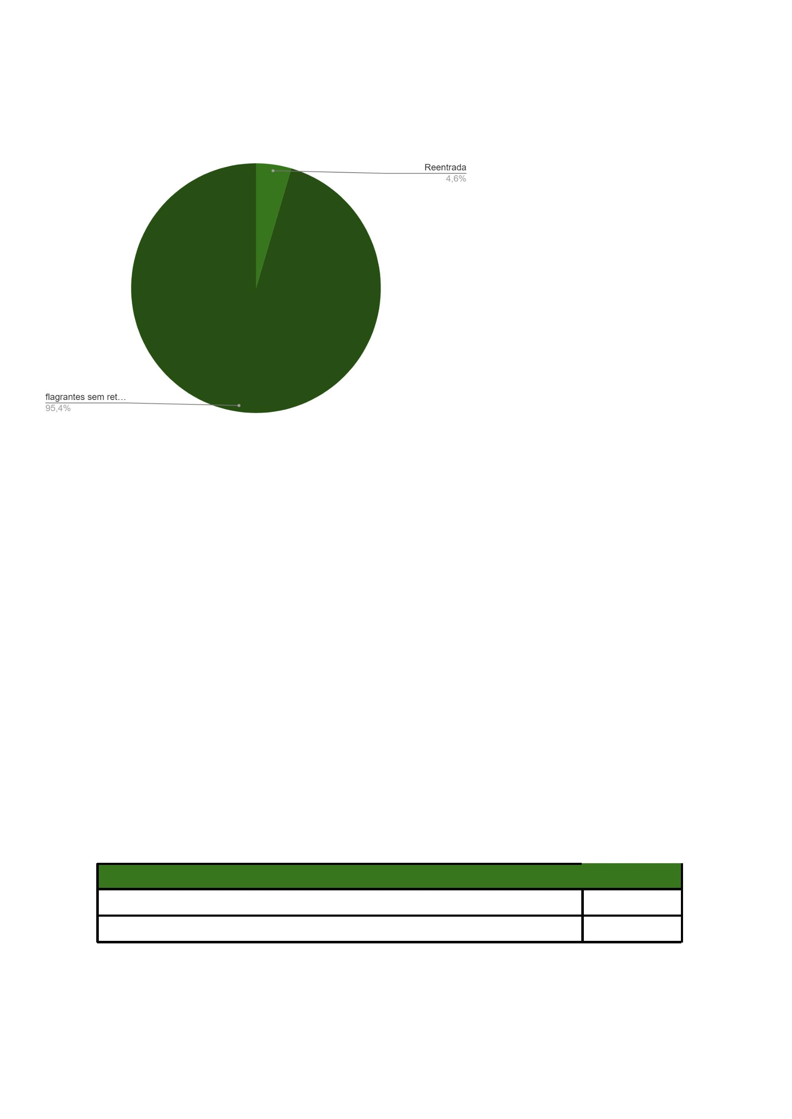

HOMENS x MULHERES
Em relação ao sexo dos flagranteados, observou-se que, de um total de 3.647
pessoas, 3.433 são do sexo masculino e 214 são do sexo feminino, como representado na
tabela e no gráfico abaixo:
SEXO
Feminino
Masculino
TOTAL
214
3.433
3.647
AUTODECLARAÇÃO DE COR
Constatou-se que 3.326 dos flagranteados são pretos/pardos, 92 brancos e 229 não
fizeram autodeclaração de cor. Desse modo, 97,3% das pessoas presas com cor
identificada foram negras e 2,3% brancas. Não foram obtidas informações a respeito da
autodeclaração de cor de 229 flagranteados.
AUTODECLARAÇÃO DE COR
Branca/Branco
Preta(o)/Parda(o)
Sem informação
TOTAL
92
3.326
229
3.647


DECISÃO PARA CADA COR
Foram cruzados os dados relativos à autodeclaração de cor e as decisões judiciais
proferidas a partir do recebimento dos autos de prisão em flagrante. Verificou-se que foi
concedida liberdade provisória a flagranteados negros (pretos/pardos) em 57,73% desses
casos, e a flagranteados brancos em 56,52% dos casos.
LIBERDADE PROVISÓRIA POR AUTODECLARAÇÃO DE COR
Pretos/Pardos
Brancos
57,73%
56,52%
Quanto à aplicação da prisão preventiva, essa medida foi decretada em 37,97% dos
casos cujos flagranteados eram negros (pretos/pardos), e 35,87% dos casos em que os
flagranteados eram brancos.
PRISÃO PREVENTIVA DECRETADA POR AUTODECLARAÇÃO DE COR
Pretos/Pardos
Brancos
37,97%
35,87%
Em caso de flagranteados negros, a prisão foi relaxada em 2,04% dos casos, a
metade do percentual referente ao relaxamento de prisão de flagranteados brancos, que
representa 4,35% do total das ocorrências.


PRISÃO RELAXADA POR AUTODECLARAÇÃO DE COR
Pretos/Pardos
Brancos
2,04%
4,35%
IDADE
Em relação à idade na data da prisão, verificou-se que 2.528 (69,3%) dos indivíduos
foram presos com até 29 anos, enquanto 792 (21,7%) se encontravam na faixa etária de 30
a 41 anos; já 238 (6,5%) flagranteados tinham entre 42 e 53 anos.
Representando números menos expressivos, estão os que possuíam de 54 a 59
anos e 60 anos ou mais, totalizando 39 (1%) e 27 (0,7%) pessoas, respectivamente. Não
foram obtidas informações sobre a idade de 23 (0.6%) flagranteados.
IDADE NA DATA DA PRISÃO
Até 29 anos
2.528
792
238
39
3
0 a 41 Anos
2 a 53 Anos
4 a 59 Anos
4
5
60 anos ou mais
27
Sem Informação
23
TOTAL
3.647


ESCOLARIDADE
Observa-se que a maioria dos flagranteados (1.228) não completou o Ensino
Fundamental, enquanto 375 dos flagranteados possuem o Ensino Fundamental completo;
65 possuem o Ensino Médio completo; e 328 flagranteados não completaram o Ensino
3
Médio. No que diz respeito ao Ensino Superior, 31 flagranteados completaram a graduação,
ao passo que 41 não chegaram a completá-la. Não foram encontradas informações a
respeito da escolaridade de 1.246 flagranteados.
ESCOLARIDADE
Sem Alfabetização
29
Ens. Fundamental completo
375
Ens. Fundamental incompleto
Ens Médio completo
1.228
367
328
31
Ens. Médio incompleto
Ens. Superior completo
Ens. Superior incompleto
41
Pós-Graduação
Sem Informação
TOTAL
2
1.246
3.647
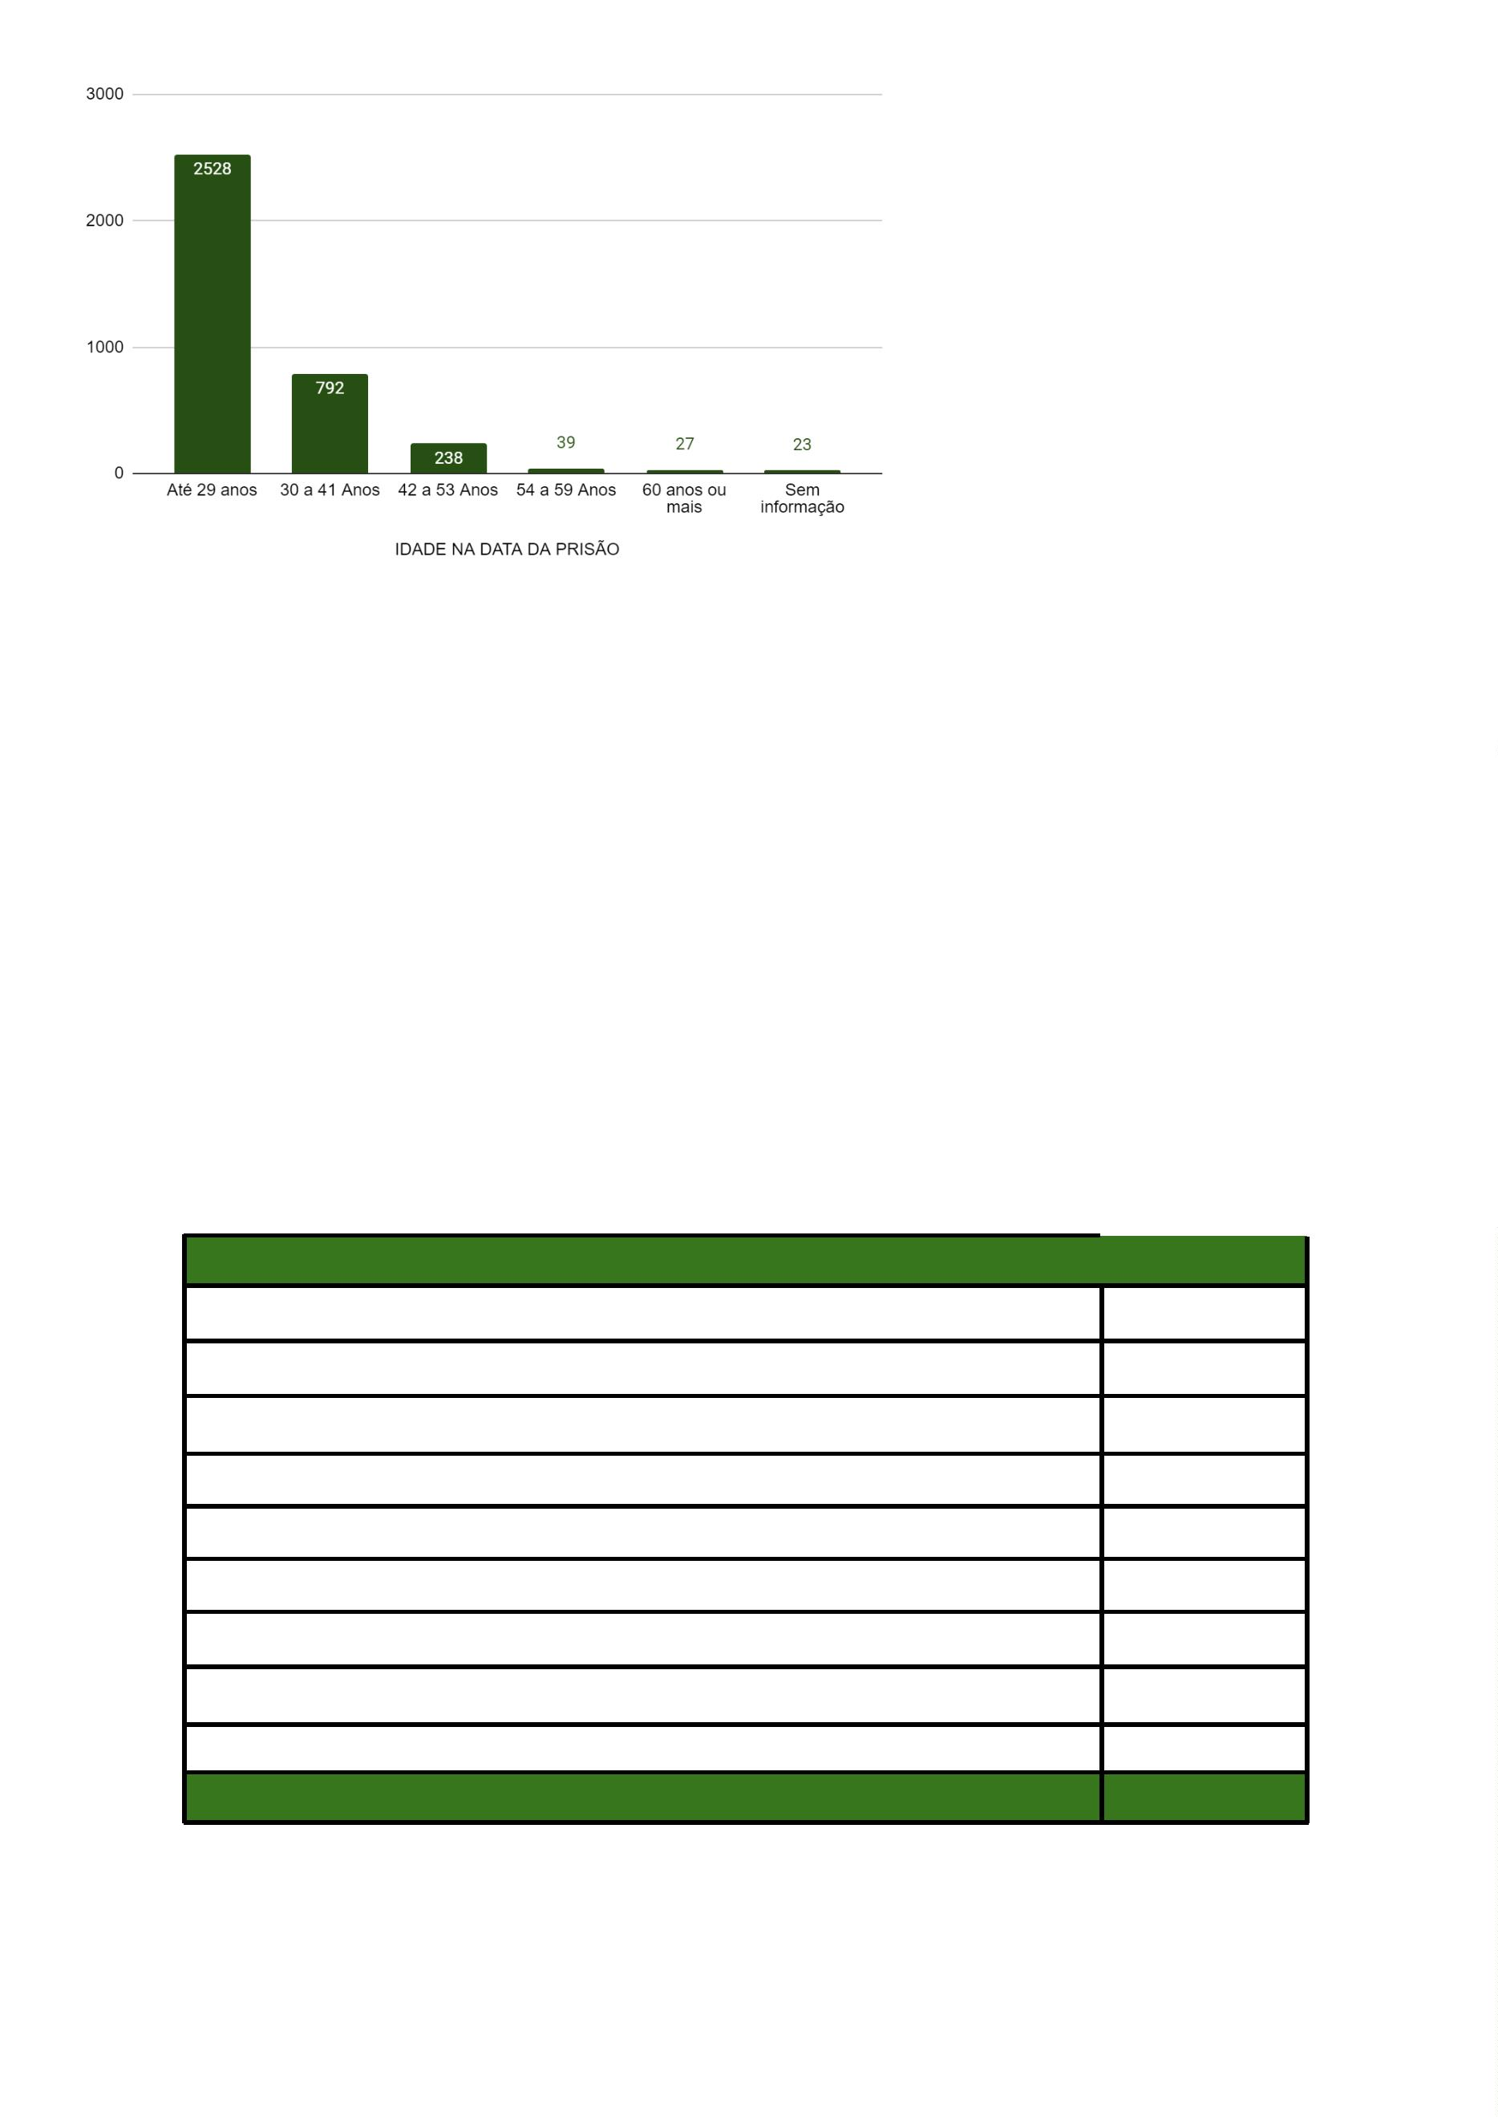

RENDA
481 flagranteados afirmaram não possuir renda mensal, ao passo que 91 pessoas
ganhavam até 1 salário mínimo; 27 percebiam entre 1 e 2 salários mínimos. Constatou-se
que 4 flagranteados ganhavam de 2 a 5 salários mínimos e apenas 1 flagranteado
arrecadava acima de 5 salários mínimos. Não foram obtidas informações sobre a renda
mensal de 3.043 flagranteados.
RENDA MENSAL
Inexistente
Até 1 S.M
481
91
Entre 1 e 2 S.M
Entre 2 e 5 S.M
Acima de 5 S.M.
Sem Informação
TOTAL
27
4
1
3.043
3.647
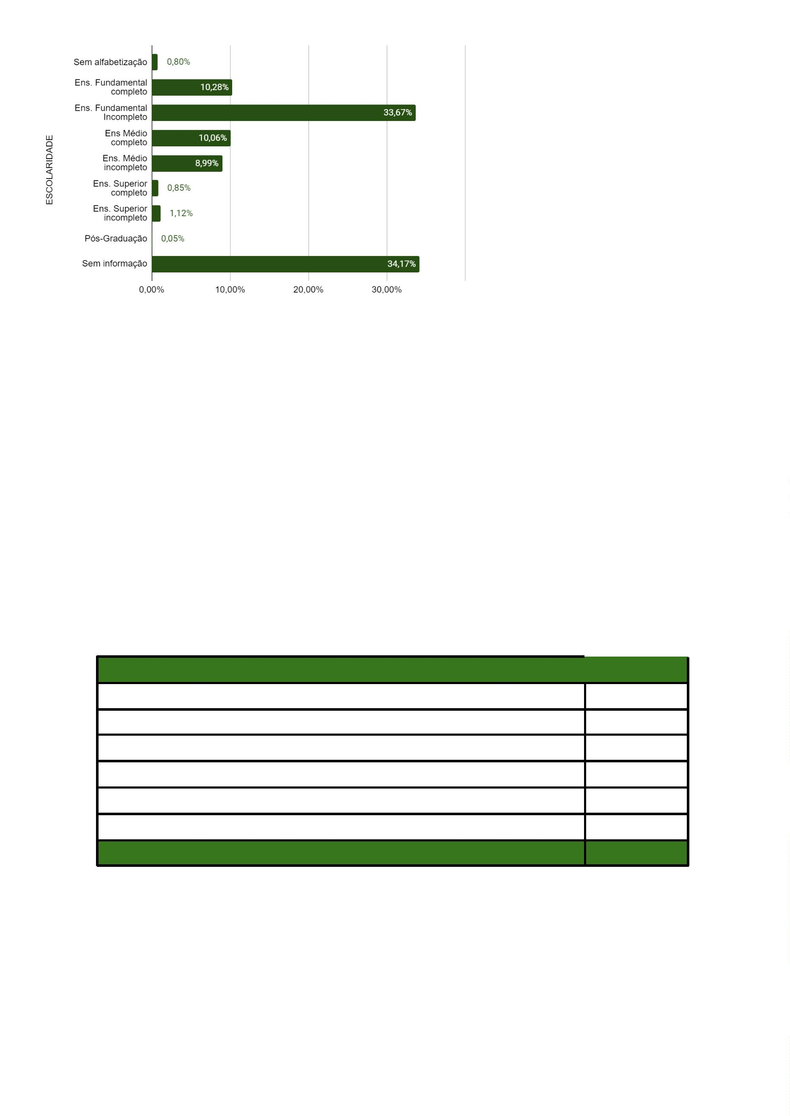

REPRESENTAÇÃO
59% dos flagranteados foram representados pela Defensoria Pública, ao passo que
41% foram representados por advogados.
Não foram obtidas informações sobre a representação de 2% dos flagranteados.
REPRESENTADO PELA DEFENSORIA PÚBLICA OU POR ADVOGADO
Advogada/Advogado
1.471
Defensoria Pública
Sem Informação
TOTAL
2.119
57
3.647
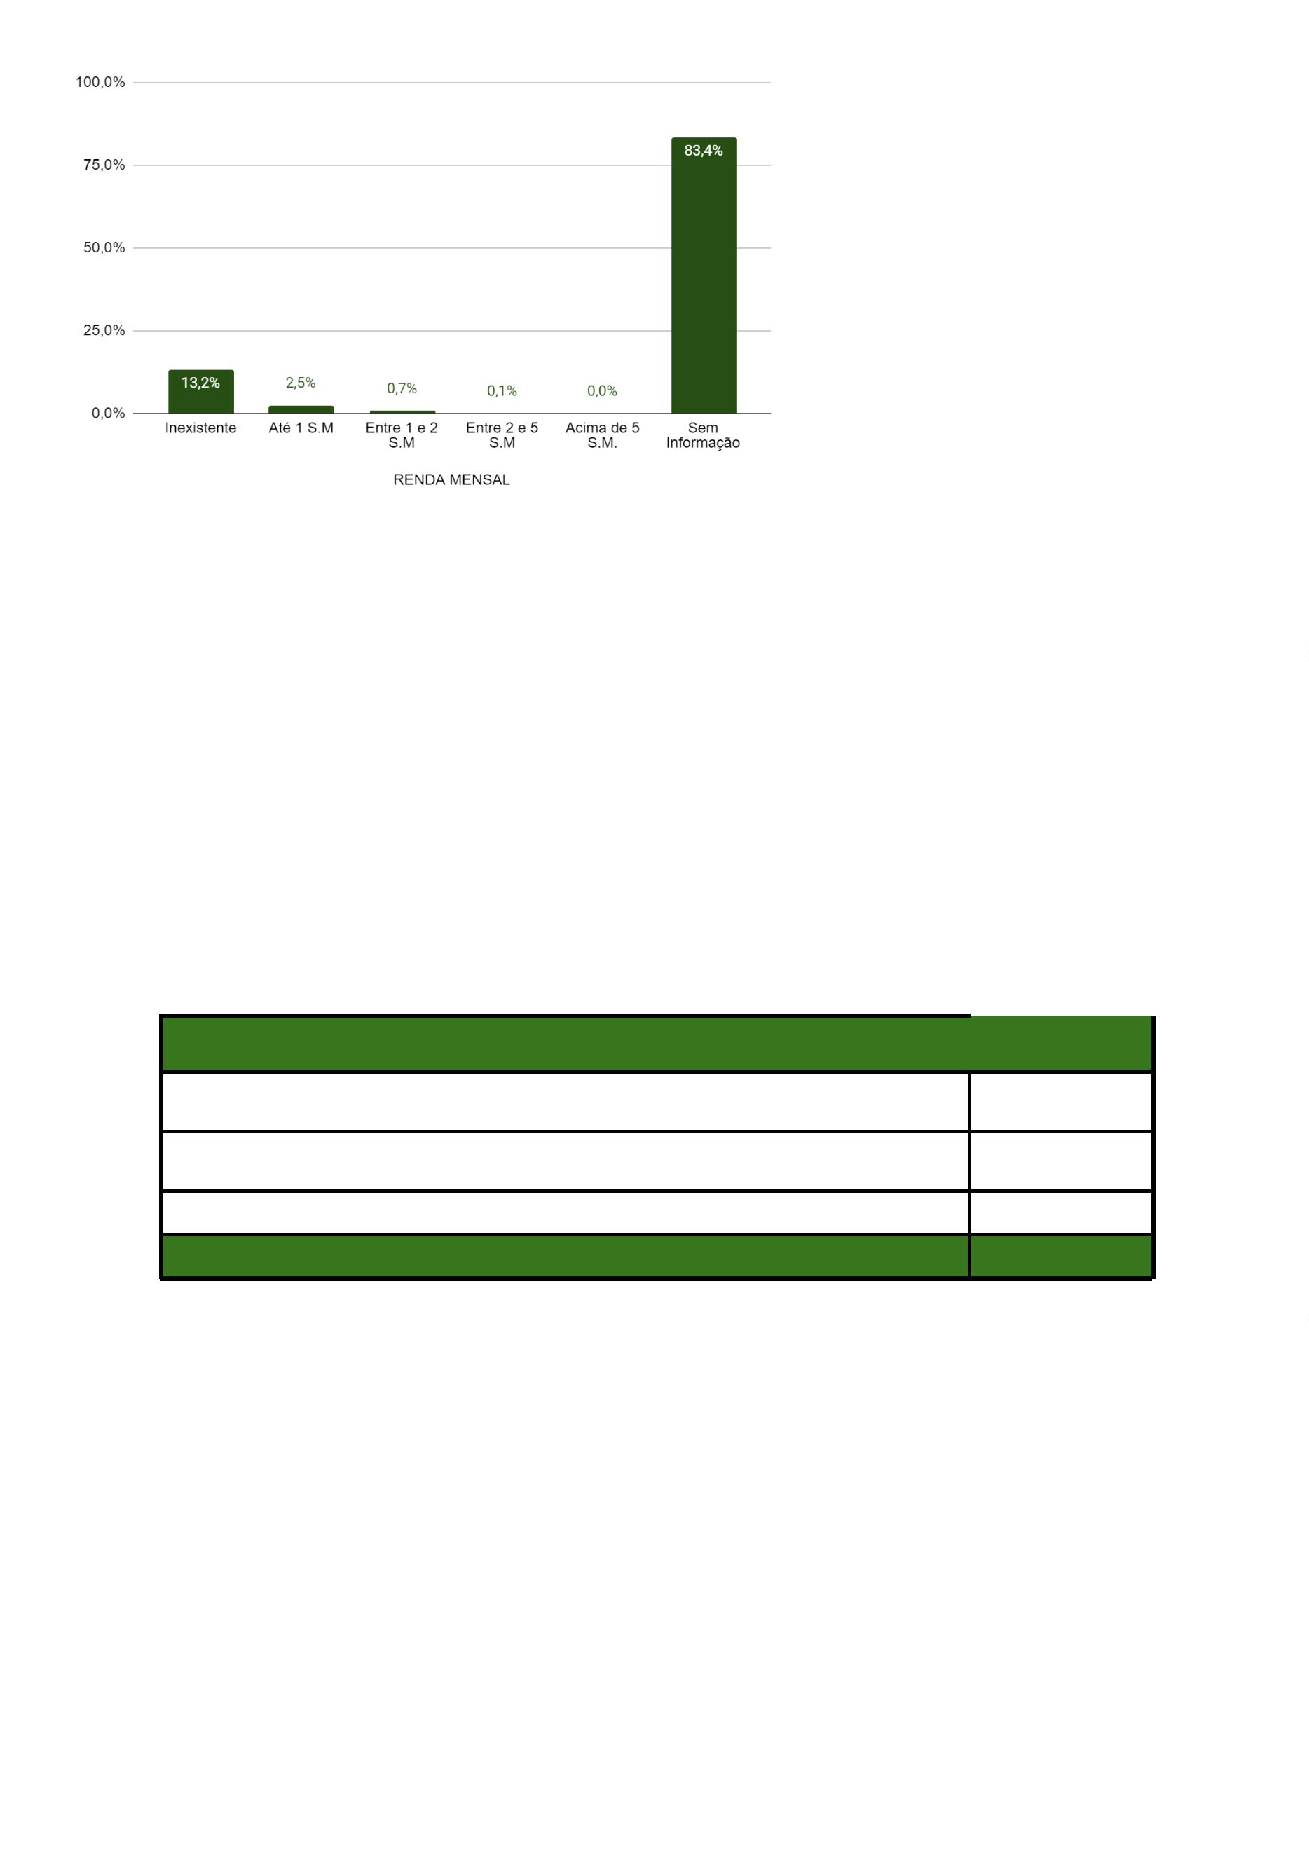

AGENTE QUE EFETUOU A PRISÃO
A prisão de 3.275 dos flagranteados foi realizada pela Polícia Militar, representando
percentualmente 89,7% dos casos; a Polícia Civil efetuou 265 dessas prisões (7,2%); pela
Polícia Federal, foram feitas 6 prisões (0,1%); a Polícia Rodoviária Federal efetuou 10
prisões (0,2%); a Guarda Municipal efetuou 31 prisões (0,8%); os agentes de trânsito
efetuaram 4 prisões (0,1%); seguranças particulares efetuaram 11 prisões (0,3%); os
agentes penitenciários efetuaram 19 prisões (0,5%), e; por fim, populares efetuaram 15
prisões (0,4%); outros atores efetuaram 11 prisões (0,3%).
QUEM EFETUOU A PRISÃO?
Polícia Militar
Polícia Civil
3.275
265
6
Polícia Federal
Polícia Rodoviária Federal
Guarda Municipal
Agente de trânsito
Segurança particular
Agente penitenciário
Populares
10
31
4
11
19
15
Outros
11
TOTAL
3.647


DECISÃO
Em relação às decisões proferidas, observou-se que em 57,2% dos casos foi
concedida a liberdade provisória ao flagranteado, tendo sido decretada a prisão preventiva
em 38,4% dos casos. Representam números menos expressivos os casos de: relaxamento
de prisão (2,1%); prisão domiciliar (0,7%); fiança arbitrada e recolhida pela autoridade
policial (0,7%); autos remetidos ao juízo competente (0,7%); decretação de prisão
temporária (0,1%); e internação provisória (0,05%).
DECISÃO
Decretada prisão preventiva
Decretada prisão temporária
1.401
3
Concedida liberdade provisória
Prisão relaxada
2.085
77
Prisão domiciliar
26
Fiança arbitrada e recolhida pela autoridade policial
Internação provisória
27
2
Autos remetidos ao juízo competente
TOTAL
26
3.647
Em relação à concessão da liberdade provisória, analisando-se a utilização de
medidas cautelares diversas da prisão previstas no art. 319 do Código de Processo Penal,
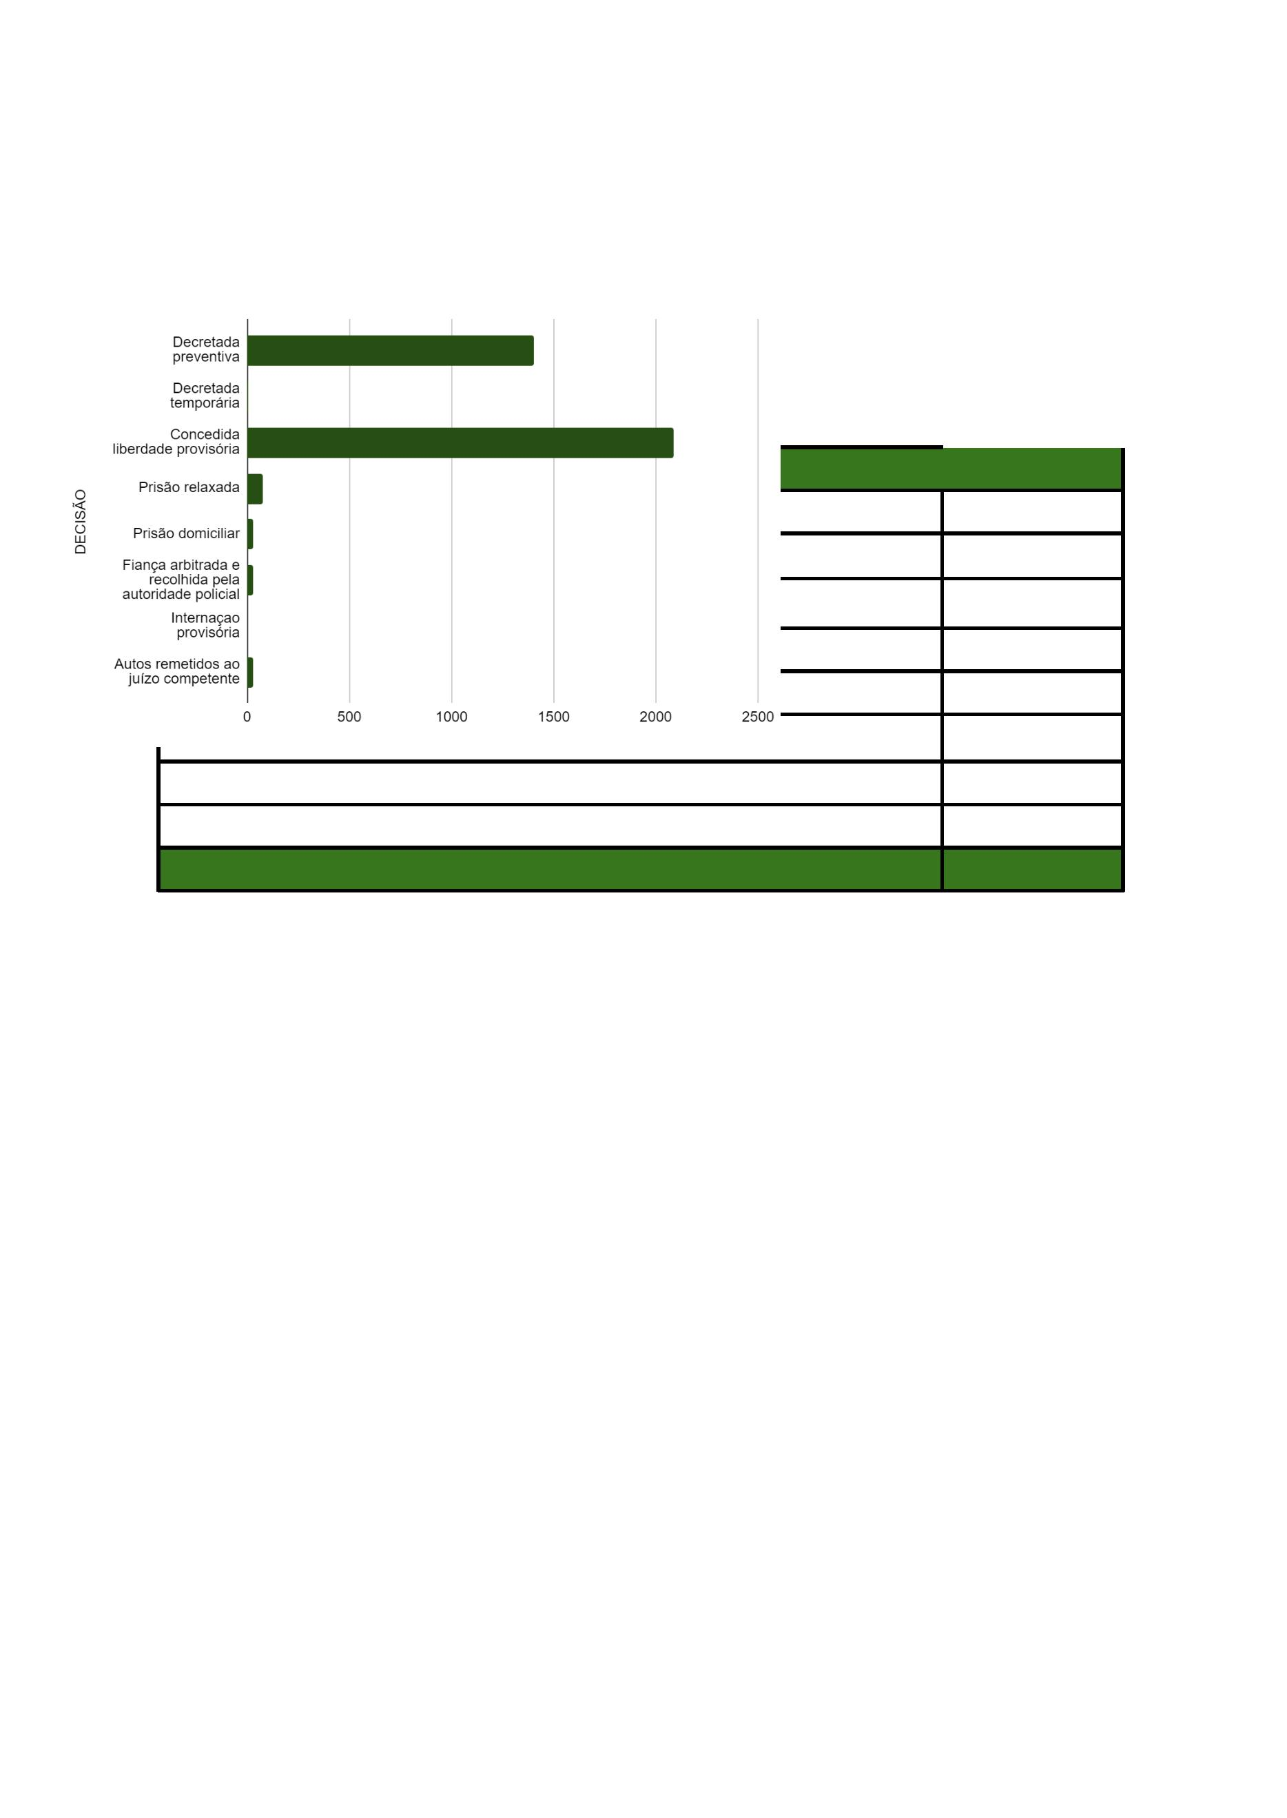

verifica-se que apenas em 108 casos (5,2% do total) a liberdade se deu de forma plena, ou
seja, desacompanhada de outras medidas de controle.
Em 1.977 casos (94,8% do total de 2.085 decisões nesse sentido), a liberdade
provisória foi acompanhada de uma medida cautelar diversa da prisão.
DECISÃO
Liberdade plena
Com cautelares
TOTAL
108
1.977
2.085
Quanto à decretação de prisões preventivas, analisada a questão à luz do art. 312
do Código de Processo Penal, nota-se que cerca de 1.335 decisões nesse sentido foram
fundamentadas com base na manutenção da ordem pública, o que corresponde a 95,3% do
total de 1.401 providências analisadas. As prisões decretadas a partir de outros
fundamentos somam 66 dentro do universo das decisões analisadas, o que corresponde a
4,7% do total.
ORDEM PÚBLICA COMO FUNDAMENTO
Prisão fundamentada na manutenção da ordem pública
Prisão decretada por outros fundamentos
TOTAL
1.335
66
1.401


CAUTELARES DIVERSAS DA PRISÃO
Quanto à incidência das medidas cautelares diversas da prisão aplicadas nos casos
de concessão de liberdade provisória, verifica-se que em 1.837 casos foi aplicada a cautelar
de comparecimento periódico em juízo (88,1%). Em apenas 248 casos (11,9%) a medida
não aparece.
COMPARECIMENTO PERIÓDICO EM JUÍZO
Sim
Não
1.837
248
TOTAL
2.085
Quanto à proibição de acesso a determinados lugares, a medida apareceu em 1.268
processos (60,8% dos casos), não sendo decretada em 817 processos (39,2% dos casos).
PROIBIÇÃO DE ACESSO A DETERMINADOS LUGARES
Sim
Não
1.268
817
TOTAL
2.085
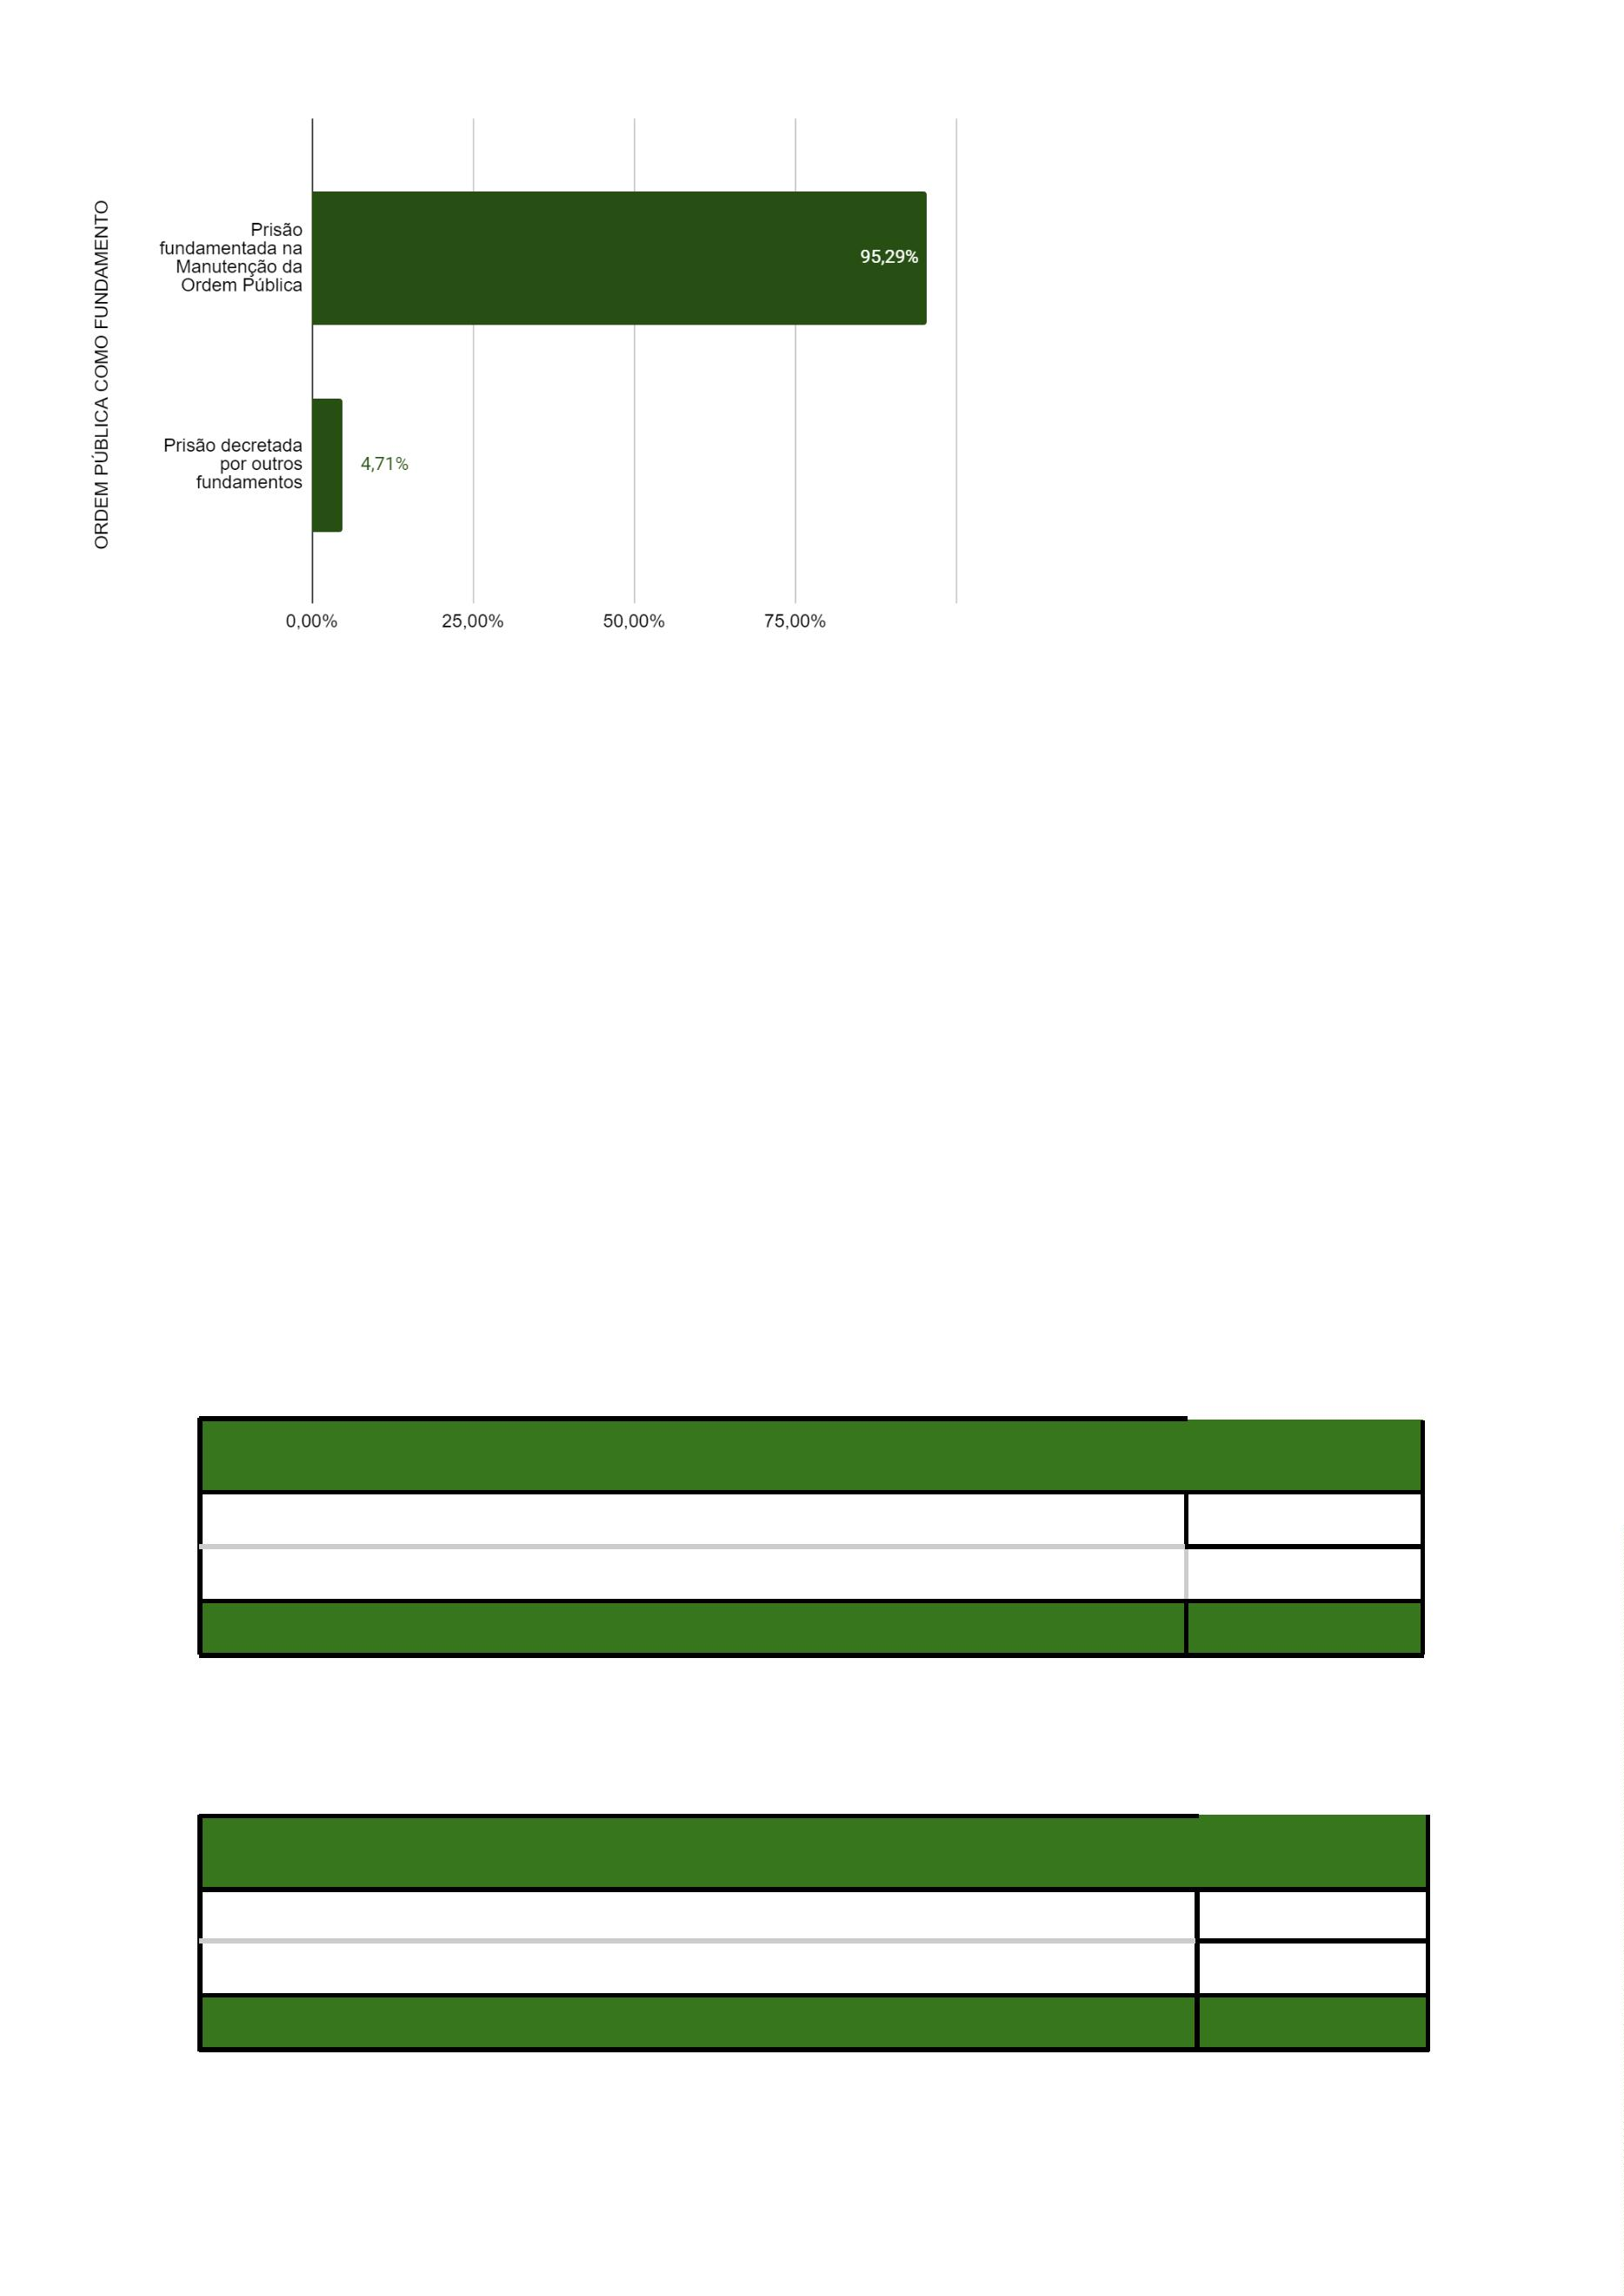

No que tange à proibição de contato com determinada pessoa, a medida foi imposta
em 184 processos, perfazendo 8,8% dos casos. Nos demais 1.901 processos (91,2%), a
medida não foi aplicada.
PROIBIÇÃO DE CONTATO COM PESSOA DETERMINADA
Sim
Não
184
1.901
2.085
TOTAL
Em 1.481 processos foi aplicada a cautelar de proibição de ausentar-se da comarca
(71%), não aparecendo a medida nos outros 604 (29%) processos analisados.
PROIBIÇÃO DE AUSENTAR-SE DA COMARCA
Sim
Não
1.481
604
TOTAL
2.085
O recolhimento domiciliar foi determinado pelo Juízo em 1.482 processos (71%) e
não imposto em 603 casos (29% dos processos analisados).
RECOLHIMENTO DOMICILIAR
Sim
Não
1.482
603
TOTAL
2.085
A proibição do exercício do emprego ou função pública foi uma medida adotada em
apenas 2 processos (0,09% dos casos), não sendo determinada nos outros 2.083
processos (99,9%).
PROIBIÇÃO DE EXERCÍCIO DE EMPREGO OU FUNÇÃO PÚBLICA
Sim
Não
2
2.083
2.085
TOTAL
A medida cautelar de internação provisória, por fim, não aparece em nenhum dos
casos analisados.
INTERNAÇÃO PROVISÓRIA
Sim
0


Não
2.085
TOTAL
2.085
Quanto ao arbitramento de fiança como cautelar judicial, verifica-se sua incidência
em 86 decisões analisadas (4,2%), ao passo em que nas demais 1999 decisões (95,8%)
não houve sua aplicação.
FIANÇA COMO CAUTELAR JUDICIAL
Sim
Não
86
1.999
2.085
TOTAL
Quanto ao monitoramento eletrônico, essa medida aparece em 23 das decisões
analisadas (1,1%), não sendo aplicada em 98,9%, ou seja, nos demais 2.062 processos.
MONITORAMENTO ELETRÔNICO
Sim
Não
23
2.062
2.085
TOTAL
IMPUTAÇÃO
Verificou-se que a 1.607 custodiados foi imputado o cometimento de crimes contra o
patrimônio. A 1.408 custodiados, por sua vez, foram imputados crimes relacionados à Lei de
Drogas. A 135 custodiados foram imputados crimes correlatos ao Estatuto do
Desarmamento e a 39 custodiados foram imputados crimes presentes no Código de
Trânsito Brasileiro. Em 358 casos, a imputação foi diversa dos crimes citados, sendo
classificada como “outros crimes”.
IMPUTAÇÃO
Furto (155, CP)
Roubo (157, CP)
294
863
Roubo em concurso com outros crimes, também em
concurso com furto
175
13
Latrocínio
Furto em concurso com outros crimes, exceto roubo
Outros crimes contra o patrimônio
22
Crimes contra o
patrimônio
160
(isoladamente e
em concurso)


Crimes contra o patrimônio em concurso com outros
crimes, inclusive contra o patrimônio, exceto roubo, furto,
Lei de Drogas e Estatuto do Desarmamento
80
Lei de Drogas (Lei 11.343/2006)
950
Lei de Drogas em concurso com outros crimes da própria
Lei de Drogas
204
Lei de Drogas
(isoladamente e
em concurso)
Lei de Drogas em concurso com outros crimes, exceto
roubo e furto
254
94
Estatuto do Desarmamento (Lei 10.826/2003)
Estatuto do
Desarmamento
Estatuto do Desarmamento em concurso com outros
(isoladamente e crimes, inclusive do próprio Estatuto do Desarmamento,
em concurso)
exceto roubo, furto e Lei de Drogas
Código de Trânsito Brasileiro
Homicídio
41
39
58
Crimes contra a
vida
Feminicídio
Crimes contra a dignidade sexual
Outros crimes
5
37
358
3.647
TOTAL
IMPUTAÇÃO - RESUMO
Crimes contra o patrimônio (isoladamente e em concurso)
Lei de Drogas (isoladamente e em concurso)
1.607
1.408
Estatuto do Desarmamento (isoladamente e em concurso)
Código de Trânsito Brasileiro
Crimes contra a vida
135
39
63
Crimes contra a dignidade sexual
Outros crimes
37
358
3.647
TOTAL


LIBERDADE
PROVISÓRIA PREVENTIVA
PRISÃO
RELAXAMENTO
DE PRISÃO
IMPUTAÇÃO
FIANÇA DOMICILIAR TEMPORÁRIA TOTAL
Furto (155, CP)
218
318
53
15
7
293
Roubo (157,
CP)
517
87
1
8
1
2
933
Roubo em
concurso com
outros crimes,
também em
concurso com
furto
104
3
67
10
3
175
13
Latrocínio
Furto em
concurso com
outros crimes,
exceto roubo
16
5
1
2
22
Outros crimes
contra o
patrimônio (arts.
163 e 180, CP)
135
55
16
22
6
159
77
Crimes contra o
patrimônio em
concurso com
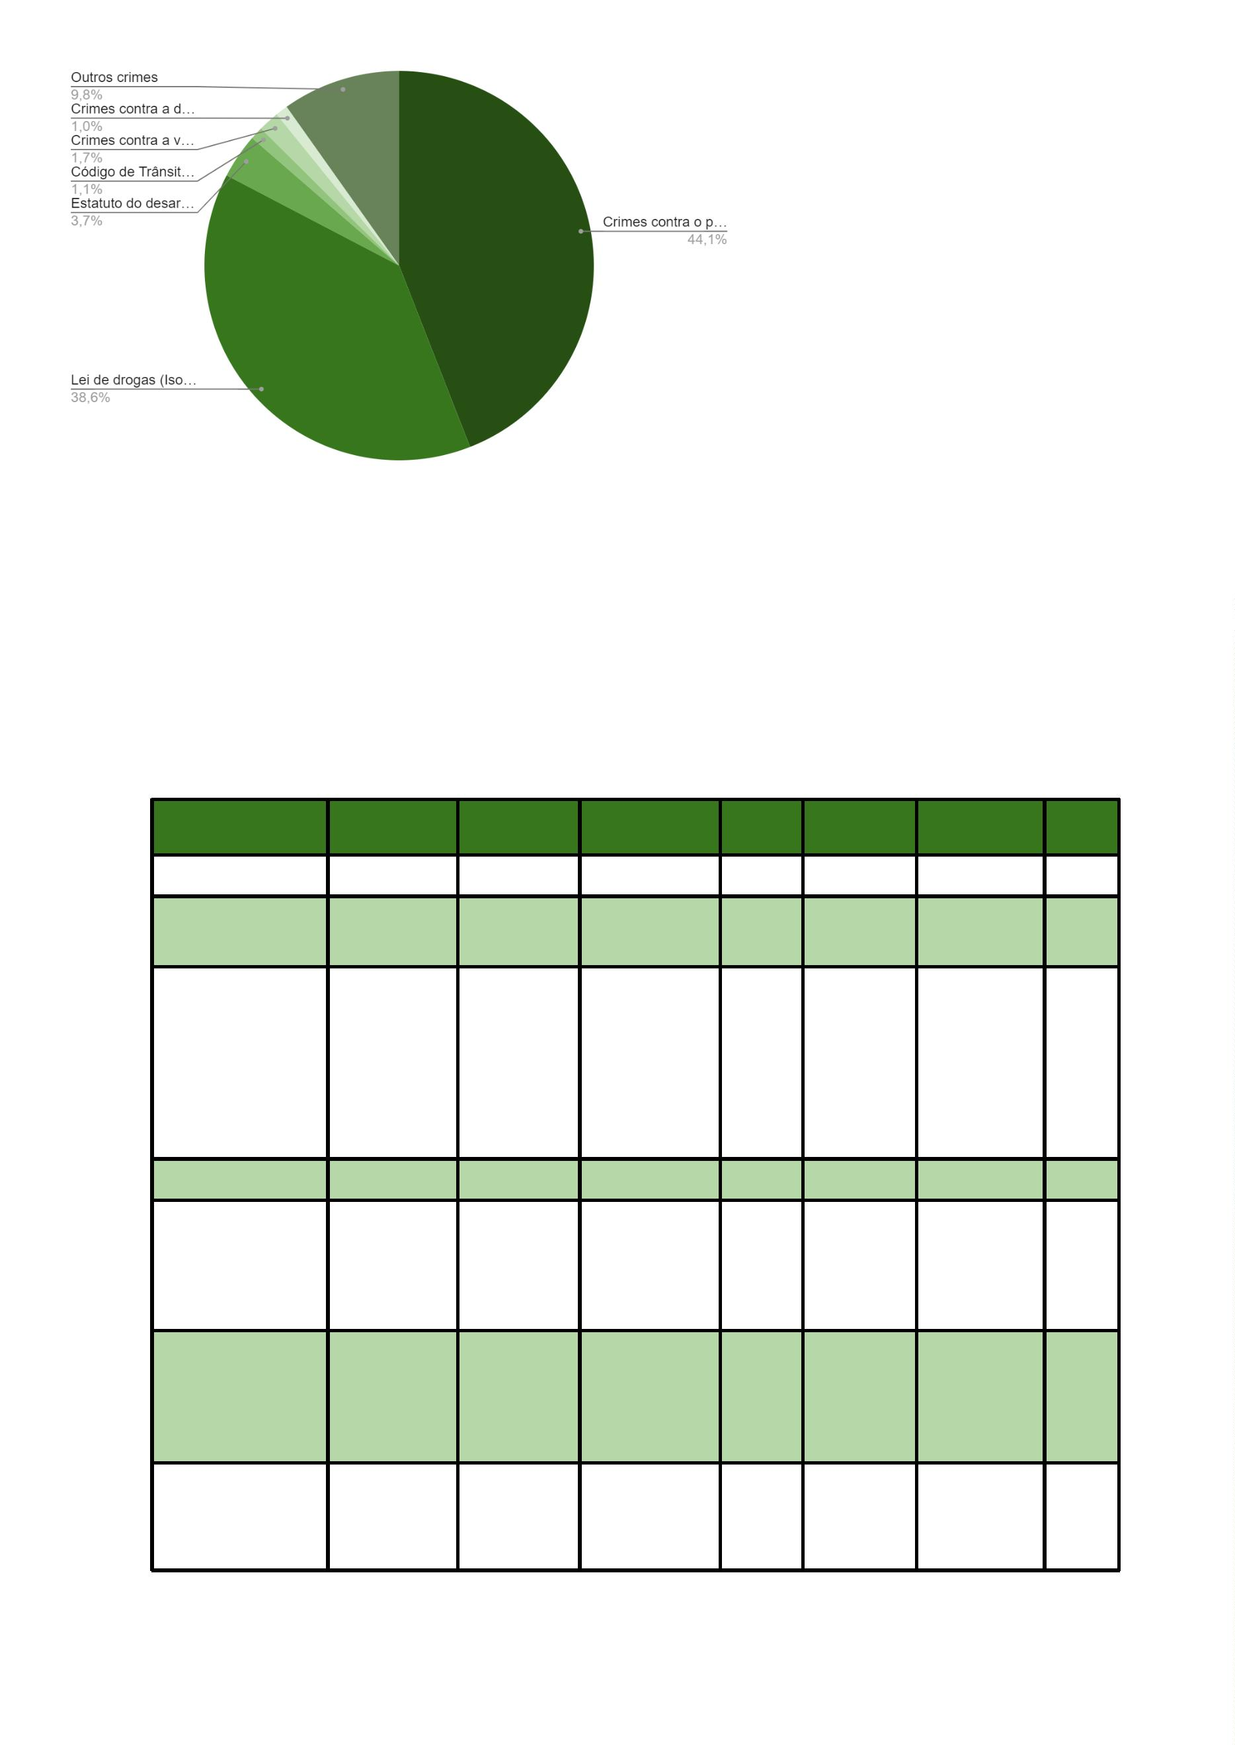

outros crimes,
inclusive contra
o patrimônio,
exceto roubo,
furto, Lei de
Drogas e
Estatuto do
Desarmamento
Lei de Drogas
(Lei
1
1.343/2006)
661
113
259
14
6
1
941
204
Lei de Drogas
em concurso
com outros
crimes da
própria Lei de
Drogas
81
9
1
5
Lei de Drogas
em concurso
com outros
crimes, exceto
roubo e furto
104
70
139
19
4
3
252
94
Estatuto do
Desarmamento
(Lei
10.826/2003)
2
Estatuto do
Desarmamento
em concurso
com outros
crimes, inclusive
do próprio
Estatuto do
Desarmamento,
exceto roubo,
furto e Lei de
Drogas
18
23
41
Código
Brasileiro de
Trânsito
29
9
2
2
3
5
38
57
Homicídio
45
Feminicídio
5
5
Crimes contra a
22
14
36


dignidade
sexual
Outros crimes
TOTAL
173
59
6
3
2
243
2.048
1.336
149
24
23
3 3.583
HOUVE EMPREGO DE ARMA?
Em relação ao emprego de armas na prática do crime, verifica-se que em 2.454 dos
casos não houve emprego de arma (total de 67,3%). Em 615 casos (16,9%), contudo,
houve emprego de arma de fogo; em 565 casos (15,5%) o instrumento utilizado foi a arma
branca; e em 13 casos (0,4%) utilizou-se de simulacro de arma de fogo.
HOUVE EMPREGO DE ARMA?
Sim, arma de fogo
Sim, arma branca
615
565
Sim, simulacro/arma de brinquedo
13
Não houve emprego de arma
2.454
TOTAL
3.647
A ARMA FOI APREENDIDA?
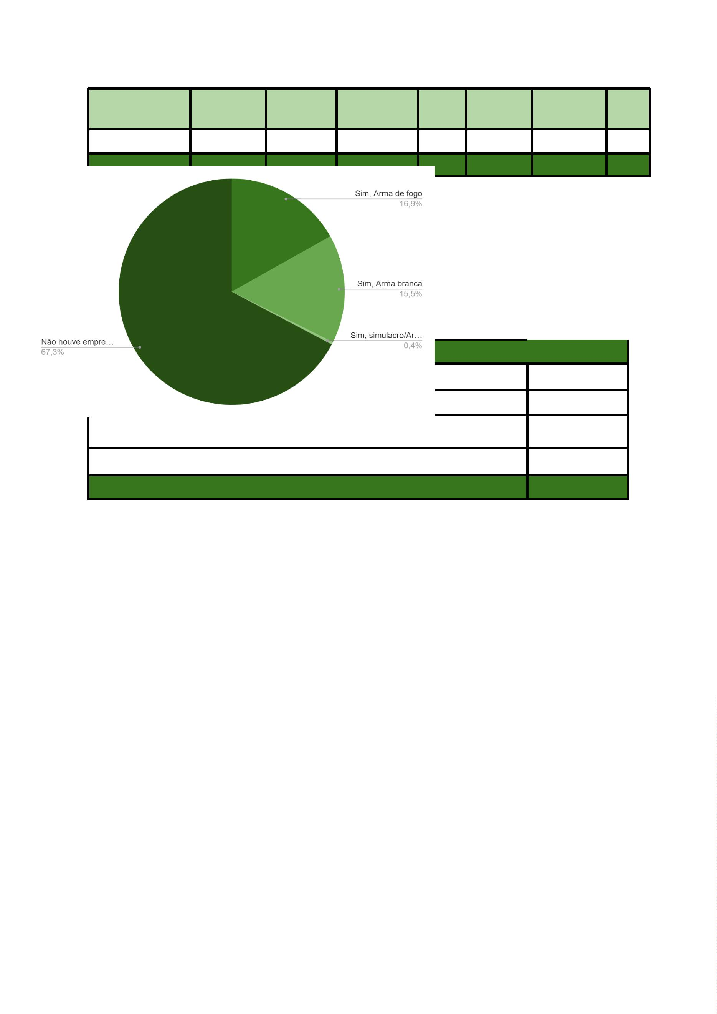

Ainda quanto à arma utilizada durante o flagrante, verifica-se que a sua apreensão
ocorreu em 1.169 dos casos, o que corresponde a 98% do total. Em 24 casos (2%), não
houve a apreensão do instrumento.
A ARMA FOI APREENDIDA?
Arma apreendida
Arma não apreendida
TOTAL
1.169
24
1.193
HÁ REGISTRO DE ATO INFRACIONAL NOS AUTOS?
Num universo de 3.647 casos analisados, em 2.936 verificou-se não haver presença
de registro de ato infracional, o que foi verificado em 625 dos casos. Não foi obtida
informação a respeito desse assunto em 86 casos.
HÁ REGISTRO DE ATO INFRACIONAL JUNTADO AOS AUTOS?
Sim
Não
625
2.936
Sem Informação
86
TOTAL
3.647
[


HÁ REGISTRO DE AÇÕES PENAIS OU AUTOS DE PRISÃO EM
FLAGRANTE ANTERIORES?
Dos flagrantes analisados, em 51,57% dos casos havia registro de ações penais ou
atos de prisão em flagrante anteriores, já em 45,80% dos flagrantes não foi constatado
registro semelhante. Não foram obtidas informações sobre o assunto em 96 casos.
HÁ REGISTRO DE AÇÃO PENAL OU AUTO DE PRISÃO EM FLAGRANTE
ANTERIOR?
Sim
Não
1.881
1.670
96
Sem Informação
TOTAL
3.647
HÁ REGISTRO DE CONDENAÇÃO CRIMINAL ANTERIOR?
8
9,38% dos custodiados não possuíam registro de condenação criminal anterior,
enquanto 7,95% possuíam. Não foram obtidas informações a respeito desse assunto em 97
casos.
HÁ REGISTRO DE CONDENAÇÃO CRIMINAL ANTERIOR?
Sim
Não
290
3.260
Sem Informação
97
TOTAL
3.647
O CUSTODIADO SOFREU ALGUMA LESÃO?
Ao serem analisados os dados referentes às lesões dos custodiados, constatou-se
haver registros de lesão em 254 autos de prisão em flagrante, em contraste com 219, em
que se verificou a inexistência de lesão.
Desponta o fato de que não há qualquer registro sobre a existência ou ausência de
lesões em 3.174 autos de prisão em flagrante, a imensa maioria dos casos.
O CUSTODIADO SOFREU ALGUMA LESÃO?
Sim
Não
254
219
Sem Informação
TOTAL
3.174
3.647


AGRESSÃO POR AUTODECLARAÇÃO DE COR
Como já informado, foram analisados 3647 custodiados, dentre os quais 3326 se
autodeclaram como pretos/pardos, 92 como brancos e 229 não tiveram a cor informada.
Isto posto, verifica-se que, dos 3326 custodiados pretos/pardos, 226 foram
agredidos e 2919 não possuem informação, dessa forma, percentualmente, 6,79% dos
custodiados pretos/pardos foram agredidos.
Por outro lado, dos 92 custodiados brancos, 5,43% foram agredidos.
AGRESSÃO POR AUTODECLARAÇÃO DE COR
AGRESSÃO
NÃO
POR COR
(%)
SEM
INFORMAÇÃO
COR
QUANTIDADE AGREDIDOS AGREDIDOS
Pretos/Pardos
Brancos
3326
92
226
5
181
4
2919
83
6,79%
5,43%
Cor não
informada
229
23
34
172
14,85%
SABERIA IDENTIFICAR O RESPONSÁVEL PELA LESÃO?
Ao serem questionados sobre o responsável pela lesão, 84 custodiados disseram
saber identificar o autor, ao passo que 19 responderam não saber identificar o autor da
lesão. Não se obteve tal informação de 151 casos.
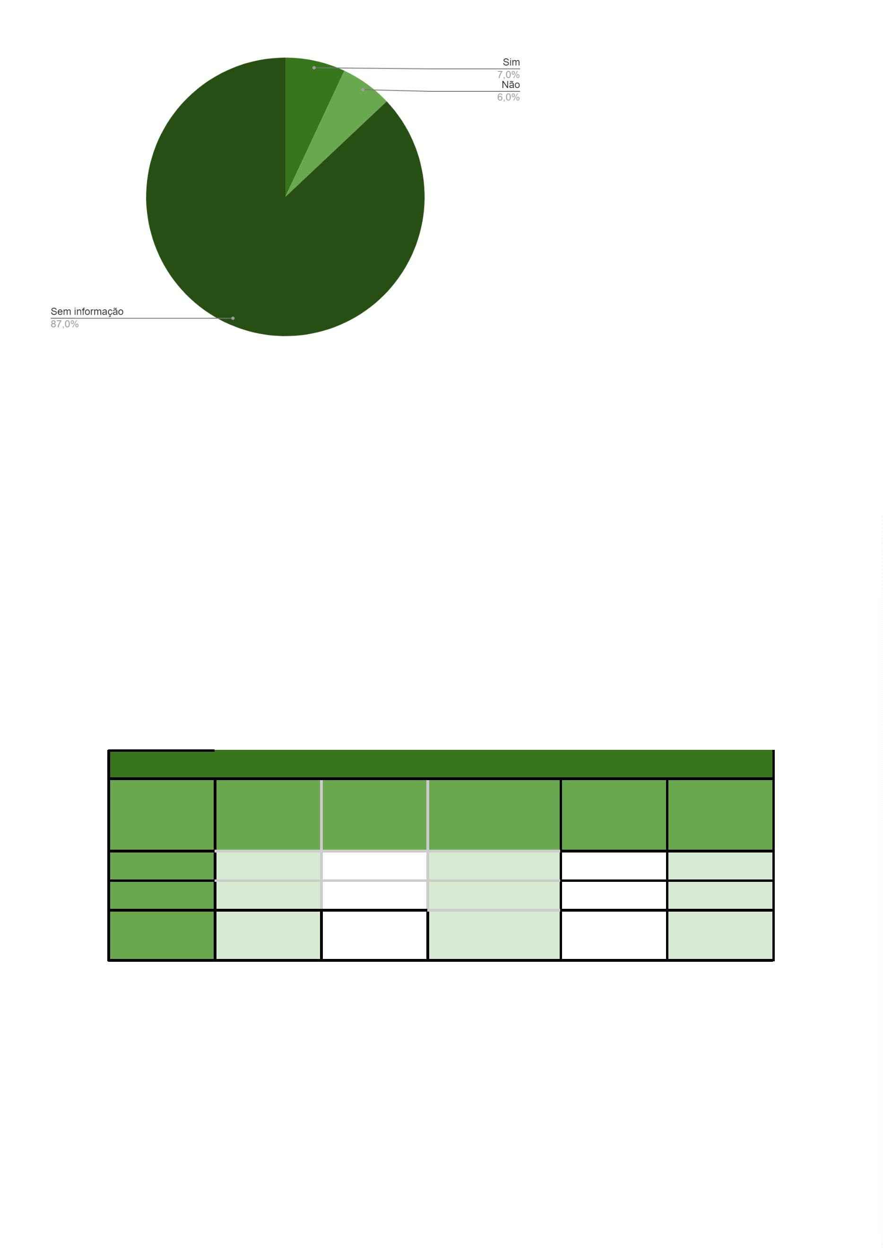

SABERIA IDENTIFICAR O AUTOR/A DA LESÃO?
Sim
Não
84
19
Sem Informação
TOTAL
151
254
AUTORIA DA LESÃO
Dentre os que efetivamente apontaram a autoria da lesão (note-se que afirmar saber
quem foi o autor é diferente de apontá-lo, não havendo que se confundir esse quesito com o
anterior), verificou-se que as lesões foram praticadas por agentes da Polícia Militar em 48
casos, por populares e outros em 10 casos, pela própria vítima em 8 casos, por seguranças
particulares em 4 casos, e por agentes da Polícia Civil em 3 casos. Mesmo dentre aqueles
que sabiam apontar a autoria, 11 não o fizeram.
AUTOR/A DA LESÃO APONTADO/A
Polícia Militar
Polícia Civil
48
3
Segurança particular
4
Populares e Outros
Vítima
10
8
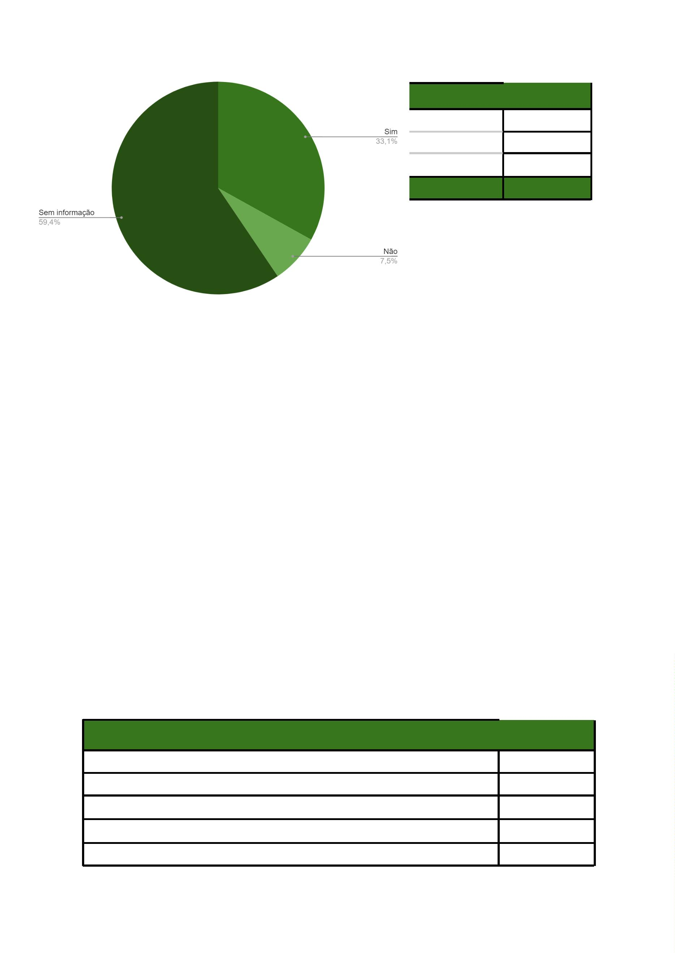

Sem Informação
Não se aplica
TOTAL
11
3.563
3.647
A LESÃO É VISÍVEL?
De um total de 254 ocorrências, a lesão foi visível em 98 custodiados e não visível
em outros 35 custodiados. Não se obteve informação em 121 ocorrências.
A LESÃO É VISÍVEL?
Sim
Não
98
35
Sem Informação
TOTAL
121
254
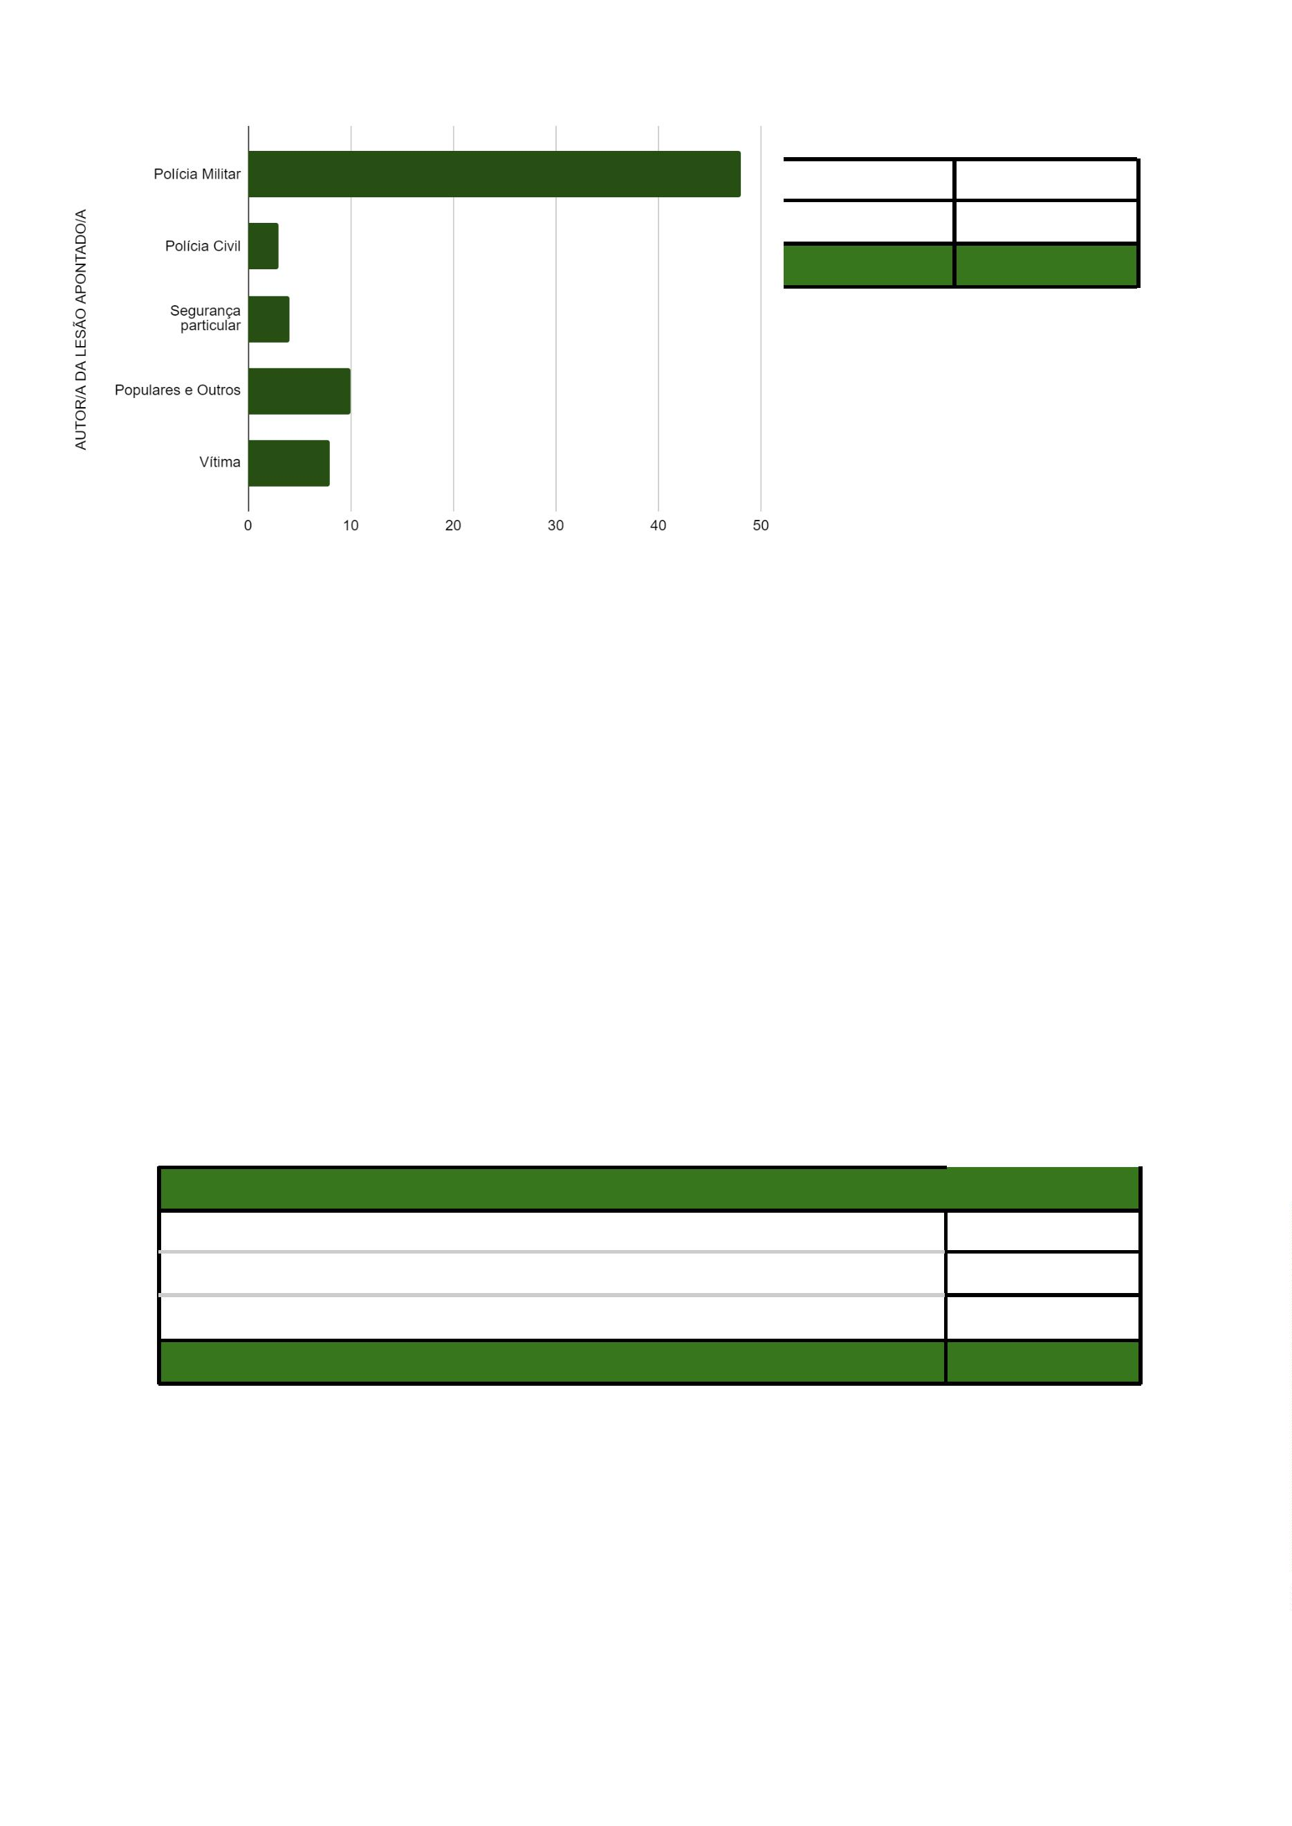

NATUREZA DA LESÃO
Constata-se que a lesão foi leve em 28 casos, e grave em outros 7. Não foram
obtidas informações sobre a natureza da lesão em 63 casos.
NATUREZA DA LESÃO
Leve
28
7
Grave
Sem Informação
63
TOTAL
98


RECEBEU ATENDIMENTO MÉDICO EM RAZÃO DAS LESÕES
SOFRIDAS?
Foi analisado também o recebimento de atendimento médico em razão das lesões
sofridas. Nesse sentido, verificou-se que, em 31,9% dos casos, os custodiados tiveram
atendimento médico; no entanto, 8,7% dos custodiados não receberam atendimento. Não
foram obtidas informações a respeito do fato em 59,4% das ocorrências.
RECEBEU ATENDIMENTO MÉDICO EM RAZÃO DAS LESÕES RELATADAS?
Sim
Não
81
22
Sem Informação
TOTAL
151
254


APREENSÃO DE DROGA
Observa-se que, na maior parte dos casos (61,2%), não houve apreensão de
nenhum tipo de droga. Todavia, apresentam-se em números percentuais casos de
apreensão de: Maconha + Cocaína (12,3%); Maconha (8,1%); Cocaína (6,2%); Maconha +
Cocaína + Crack (5,9%); Maconha + Crack (2,8%); Cocaína + Crack (1,4%); Crack (1,1%);
Outros (0,3%); Maconha + Cocaína + Ecstasy + MDMA (0,2%).
APREENSÃO DE DROGAS
Cocaína
Maconha
228
295
40
Crack
Ecstasy
1
Maconha + Ecstasy
Maconha + Crack
Cocaína + Crack
Maconha + Cocaína
Maconha + Cocaína + Ecstasy + MDMA
Maconha + Cocaína + Crack
Outros
4
104
52
450
10
218
12
Nenhuma droga
TOTAL
2.233
3.647


QUANTIDADE DE MACONHA APREENDIDA
No total, houve 295 casos com apreensões de maconha, sendo que em 147 casos
foram apreendidas quantidades superiores a 200g da droga; em 70 casos foram aprendidas
até 70g; em 40 casos foram apreendidos até 200g da droga; em 30 casos foram
apreendidos até 25g e em apenas 4 casos foram apreendidos até 10g da droga.
QUANTIDADE DE MACONHA APREENDIDA
Até 10g
Até 25g
4
30
70
40
147
Até 100g
Até 200g
Acima de 200g
Sem Informação
4
TOTAL
295
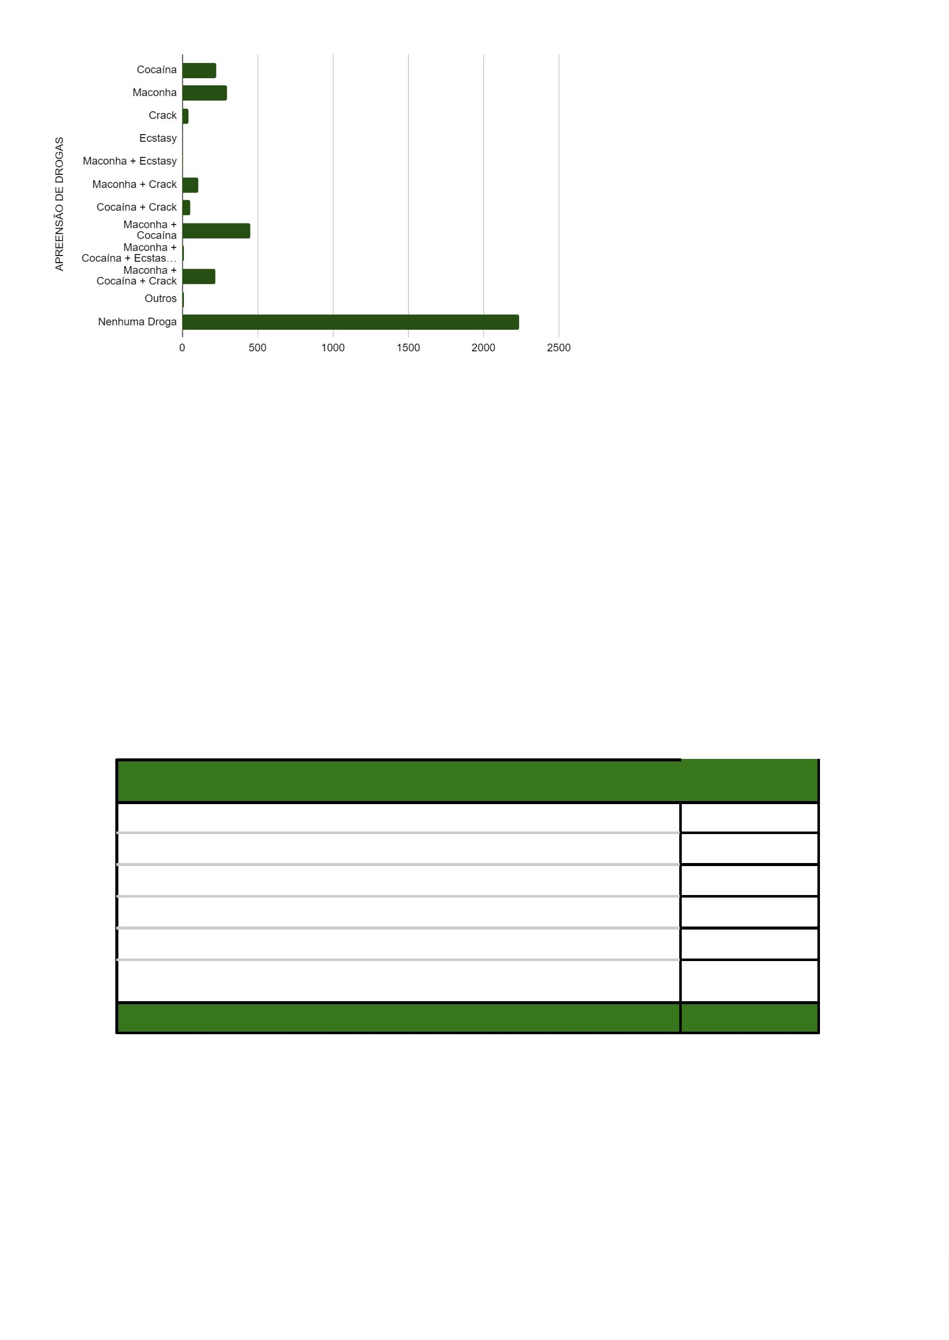

QUANTIDADE DE COCAÍNA APREENDIDA
Sobre a quantidade de cocaína apreendida, verificou-se que, de um total de 228
casos de apreensão, em 189 ocorrências foi apreendido até 1kg da droga; em 16
ocorrências foram apreendidos até 10g; em outras 14 ocorrências foram apreendidas
quantidades acima de 1kg; em 4 ocorrências foram apreendidos até 5g; houve um caso em
que foram apreendidos até 2g da droga.
QUANTIDADE DE COCAÍNA APREENDIDA
Até 2g
Até 5g
1
4
Até 10g
16
189
14
4
Até 1kg
Acima de 1kg
Sem Informação
TOTAL
228


QUANTIDADE DE CRACK APREENDIDA
Sobre a quantidade de crack apreendida, verificou-se que, de um total de 40 casos
de apreensão, em 22 ocorrências foram apreendidas uma quantidade acima de 10g da
droga, enquanto em 4 ocorrências foram apreendidos até 10g, em outras 2 ocorrências
foram apreendidos até 5g e em uma ocorrência foram apreendidos até 2g. Não se obteve
informação em 11 ocorrências.
QUANTIDADE DE CRACK APREENDIDA
Até 2g
Até 5g
1
2
Até 10g
4
Acima de 10g
Sem Informação
TOTAL
22
11
40
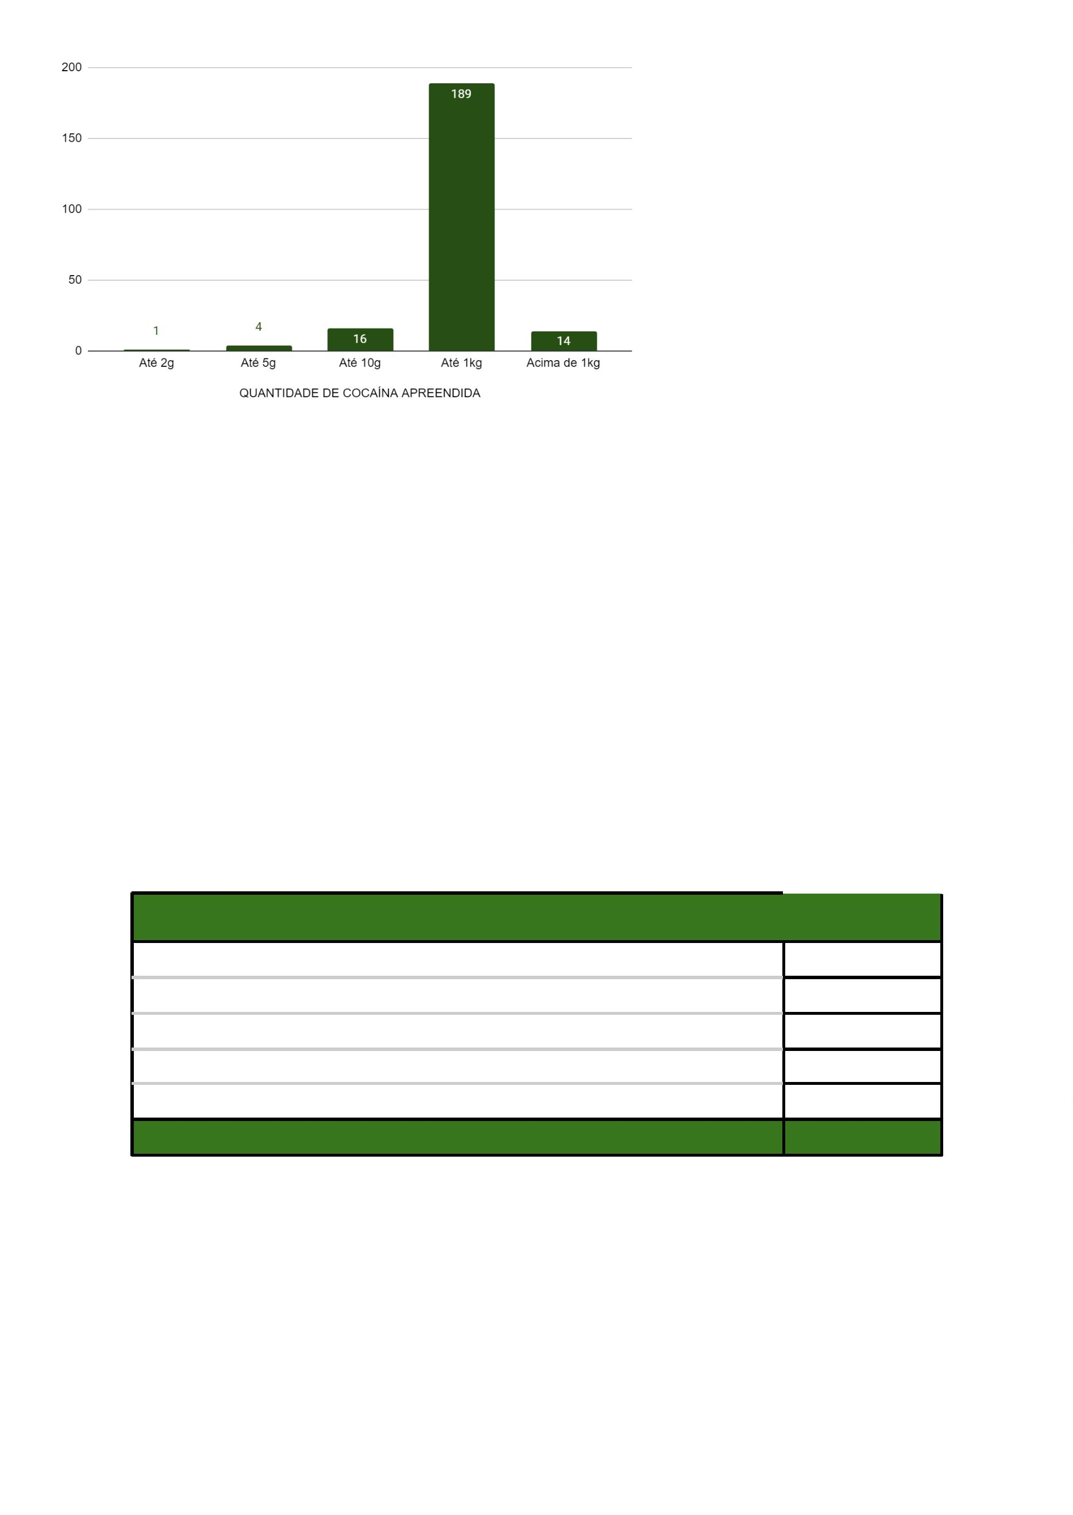

LIBERDADE PROVISÓRIA CONCEDIDA POR DROGA
Foi verificado também que, em 61,69% dos casos em que o flagranteado foi preso
tendo posse de maconha, foi concedida liberdade provisória posteriormente. Já quando a
droga apreendida foi cocaína, a liberdade provisória foi concedida em 67,98% dos casos.
Observou-se que o menor percentual de concessão de liberdade provisória por droga é o de
crack (52,50%).
LIBERDADE PROVISÓRIA CONCEDIDA POR DROGA
Maconha
Cocaína
Crack
61,69%
67,98%
52,50%
MULHERES ISOLADAMENTE CONSIDERADAS
AUTODECLARAÇÃO DE COR
Foram analisados isoladamente os processos de 214 mulheres, sendo que 197
delas se autodeclararam pretas/pardas e 6 se autodeclararam brancas. Não se obteve
informação sobre a autodeclaração de 11 mulheres.
AUTODECLARAÇÃO DE COR
Branca
6
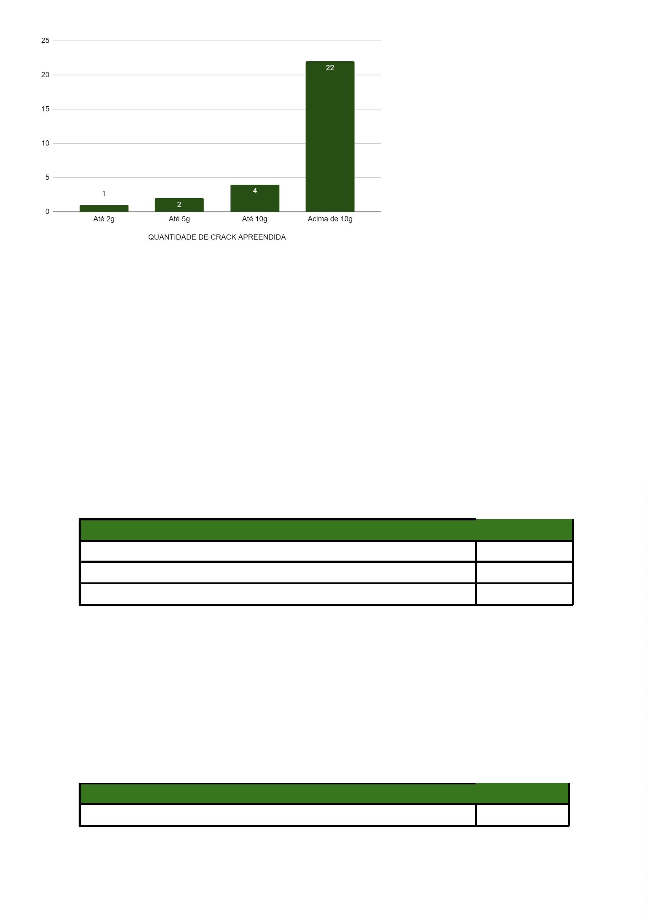

Preta/Parda
Sem Informação
TOTAL
197
11
214
DECISÃO
No que diz respeito à decisão judicial nos respectivos processos dessas mulheres,
verificou-se que: foi concedida a liberdade em 146 casos; foi decretada a preventiva em 53
casos; foi concedida a prisão domiciliar em 7 casos; em outros 7 casos a fiança foi arbitrada
e recolhida pela autoridade policial; e em 1 caso foi concedido o relaxamento da prisão.
DECISÃO
Decretada preventiva
Concedida liberdade provisória
Prisão relaxada
53
146
1
Prisão domiciliar
7
Fiança arbitrada e recolhida pela autoridade policial
7
TOTAL
214


IDADE
No que se refere à idade, observou-se que 138 custodiadas tinham de 18 a 29 anos,
53 tinham de 30 a 41 anos, 19 tinham de 42 a 53 anos e 4 custodiadas tinham 60 anos ou
mais. Nenhuma mulher presa em flagrante tinha entre 54 e 59 anos.
IDADE NA DATA DA PRISÃO
18 a 29 anos
30 a 41 anos
42 a 53 anos
54 a 59 anos
138
53
19
0
60 anos ou mais
4
TOTAL
214


IMPUTAÇÃO
No que se refere à imputação em face das custodiadas, foi analisado um total de
101 processos de crimes contra o patrimônio (isoladamente e em concurso), suas espécies
e ocorrências, respectivamente, foram: furto (54 processos); roubo (29 processos); roubo
em concurso com outros crimes, também em concurso com furto (9 processos); outros
crimes contra o patrimônio (9 processos); crimes contra o patrimônio em concurso com
outros crimes, inclusive contra o patrimônio, exceto roubo, furto, Lei de Drogas e Estatuto
do Desarmamento (6 processos); furto em concurso com outros crimes, exceto roubo (2
processos). Também houve 1 mulher flagranteada sob a imputação de latrocínio.
Já os crimes imputados à Lei de Drogas (isoladamente e em concurso) somaram um
total de 75 processos analisados, enquanto os crimes imputados ao Estatuto do
Desarmamento quase não foram representados, chegando a apenas 3 ocorrências.
Ressalta-se que 26 processos foram classificados como "outros crimes".
IMPUTAÇÃO
Furto (155, CP)
Roubo (157, CP)
54
29
Roubo em concurso com outros crimes, também em
concurso com furto
9
1
2
9
Latrocínio
Furto em concurso com outros crimes, exceto roubo
Outros crimes contra o patrimônio
Crimes contra o
patrimônio
(isoladamente e
em concurso)
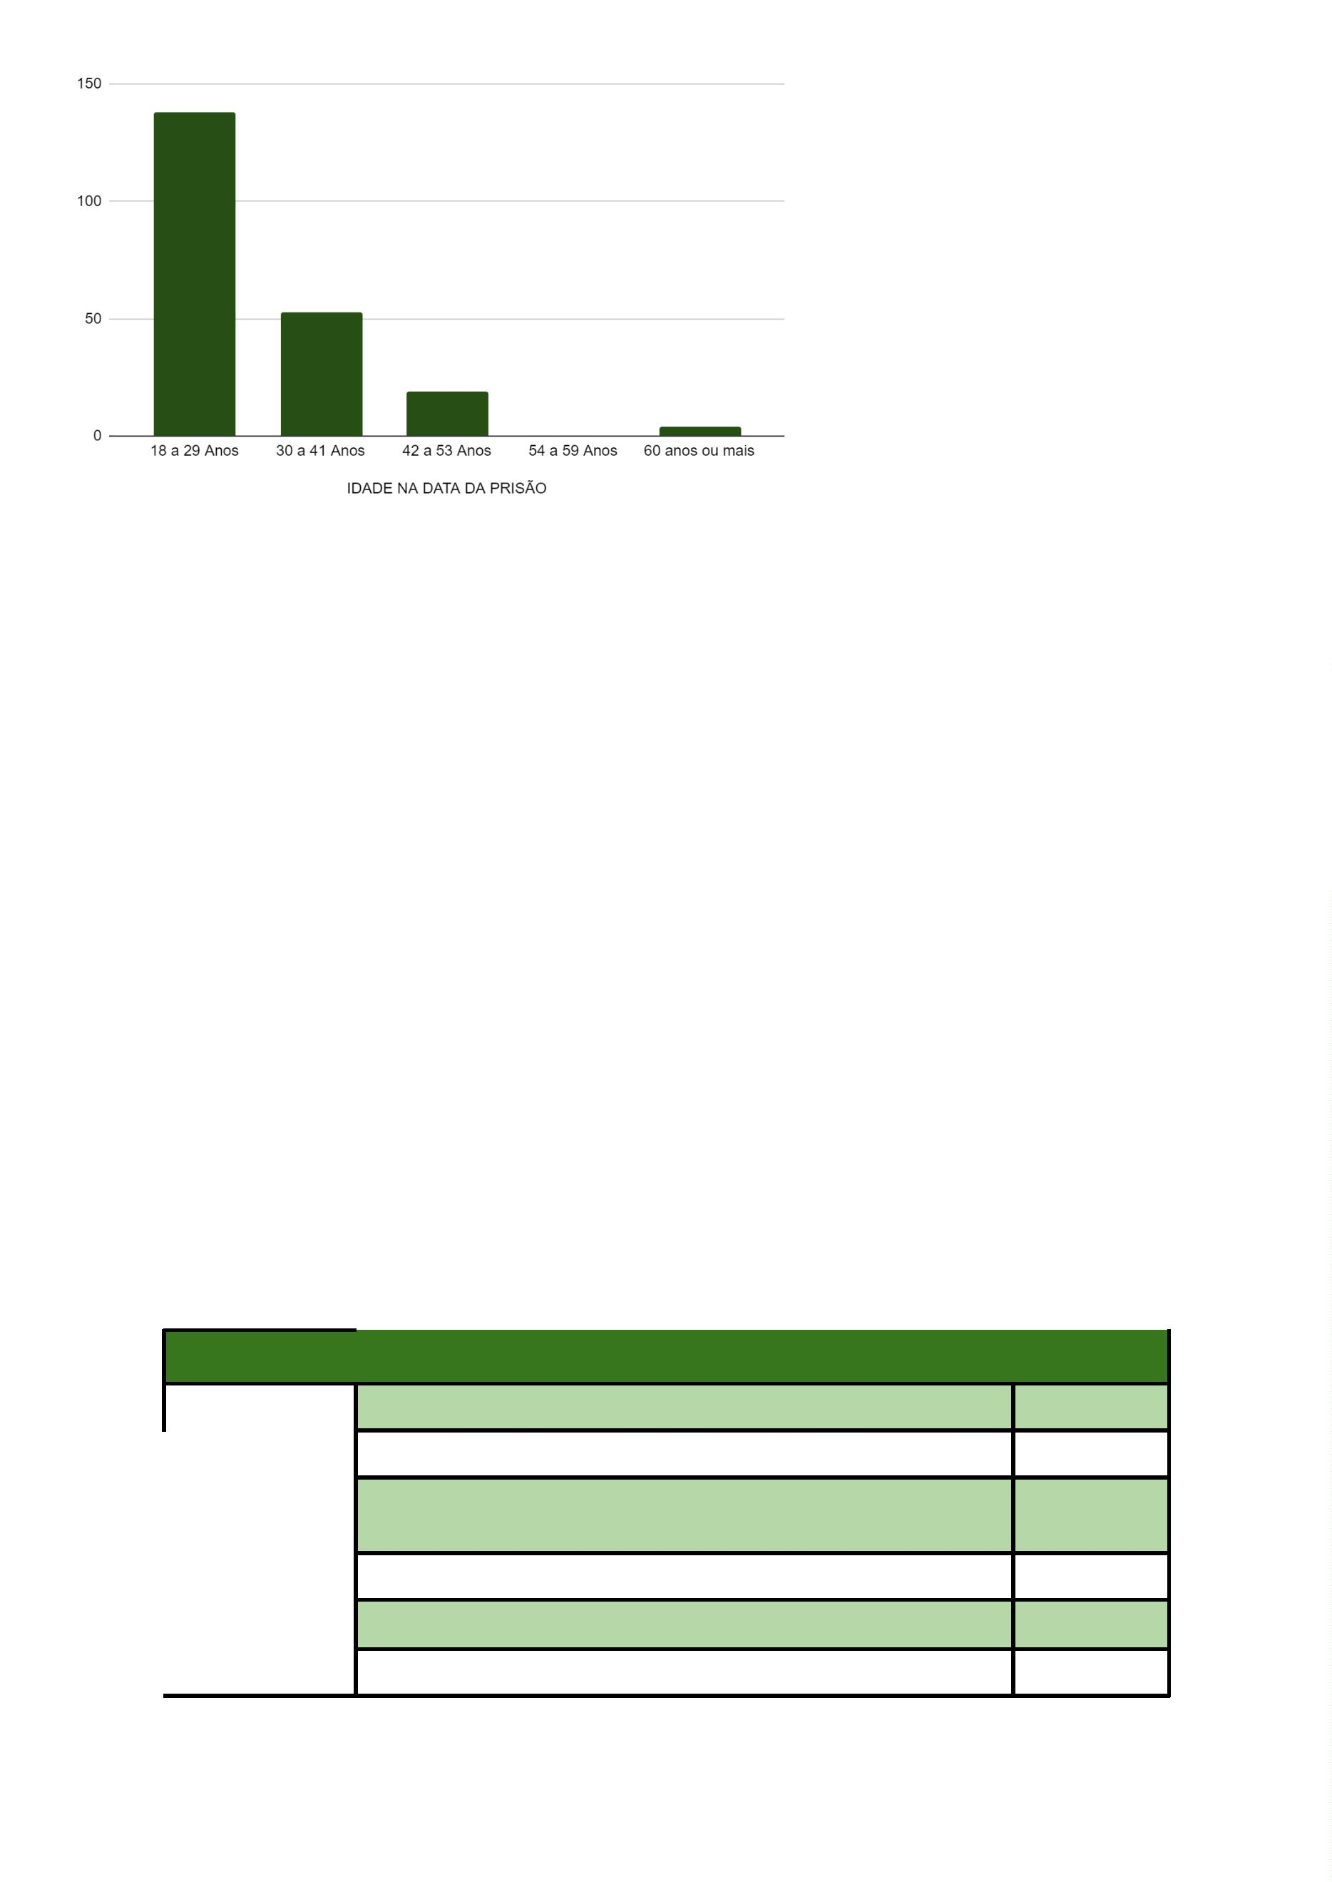

Crimes contra o patrimônio em concurso com outros
crimes, inclusive contra o patrimônio, exceto roubo, furto,
Lei de Drogas e Estatuto do Desarmamento
6
Lei de Drogas (Lei 11.343/2006)
46
Lei de Drogas em concurso com outros crimes da própria
Lei de Drogas
20
Lei de Drogas
(isoladamente e
em concurso)
Lei de Drogas em concurso com outros crimes, exceto
roubo e furto
9
2
Estatuto do Desarmamento (Lei 10.826/2003)
Estatuto do
Desarmamento
Estatuto do Desarmamento em concurso com outros
(isoladamente e crimes, inclusive do próprio Estatuto do Desarmamento,
em concurso)
exceto roubo, furto e Lei de Drogas
1
1
Homicídio
Outros crimes
TOTAL
25
214
IMPUTAÇÃO - RESUMO
Crimes contra o patrimônio (isoladamente e em concurso)
110
Lei de Drogas (isoladamente e em concurso)
75
3
Estatuto do Desarmamento (isoladamente e em concurso)
Crimes contra a vida
Outros crimes
TOTAL
1
25
214


LIBERDADE
PROVISÓRIA PREVENTIVA
PRISÃO
RELAXAMENTO
DE PRISÃO
IMPUTAÇÃO
FIANÇA DOMICILIAR TOTAL
Furto (155, CP)
41
15
9
4
54
29
Roubo (157, CP)
14
Roubo em concurso com
outros crimes, também
em concurso com furto
4
4
1
1 9
Latrocínio
1
Furto em concurso com
outros crimes, exceto
roubo
2
7
2
9
Outros crimes contra o
patrimônio (arts. 163 e
180, CP)
2
Crimes contra o
patrimônio em concurso
com outros crimes,
inclusive contra o
patrimônio, exceto roubo,
furto, Lei de Drogas e
Estatuto do
Desarmamento
6
6
Lei de Drogas (Lei
34
8
1
3 46
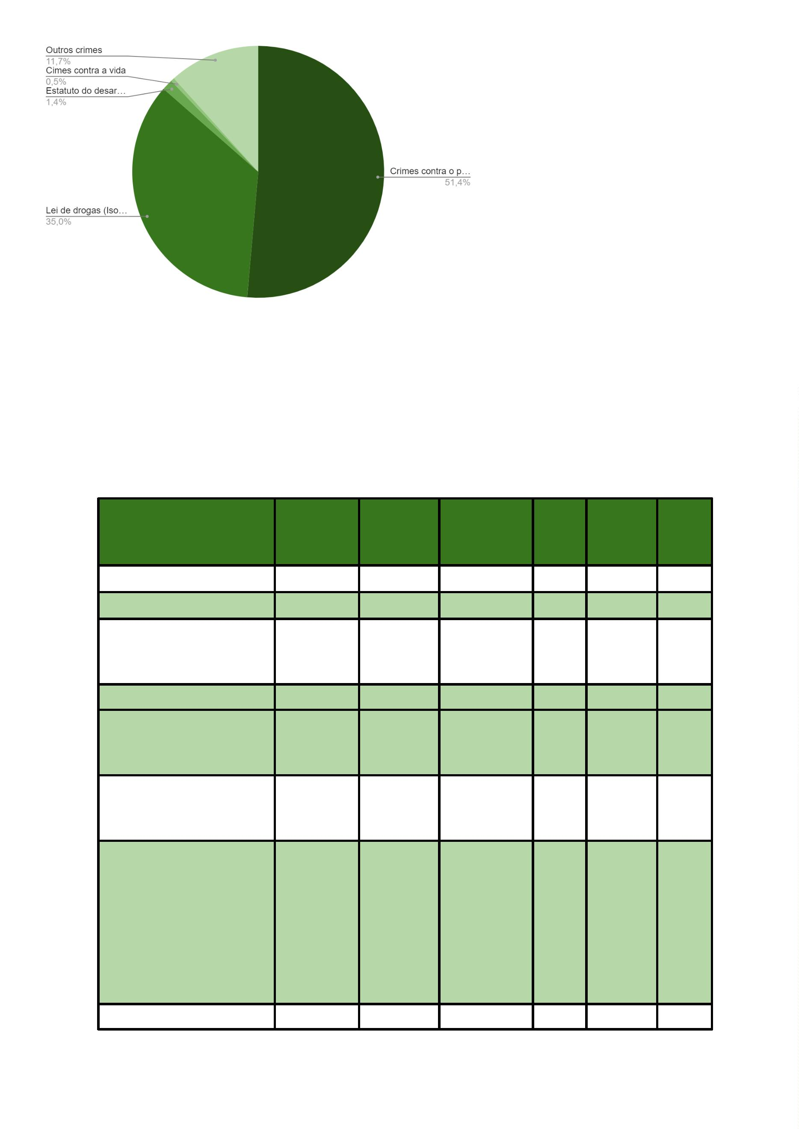

11.343/2006)
Lei de Drogas em
concurso com outros
crimes da própria Lei de
Drogas
13
6
1
1 20
Lei de Drogas em
concurso com outros
crimes, exceto roubo e
furto
7
2
1 9
2
Estatuto do
Desarmamento (Lei
10.826/2003)
Estatuto do
Desarmamento em
concurso com outros
crimes, inclusive do
próprio Estatuto do
Desarmamento, exceto
roubo, furto e Lei de
Drogas
1
1
0
Código Brasileiro de
Trânsito
Homicídio
Outros crimes
TOTAL
2
12
5
5
7
1
7
1 19
7
146
53
1
214
DADOS GLOBAIS (SETEMBRO DE 2015 A DEZEMBRO DE
2021)
HOMENS x MULHERES
Passando para a análise global referente ao período entre setembro de 2015 a
dezembro de 2021, destaca-se que das 31.029 pessoas presas nesse período, 29.208
foram homens, representando percentualmente 94,2% de todos os flagrantes realizados.
Sendo assim, à época, 1.810 mulheres foram presas e 11 pessoas não tiveram o seu
gênero informado.
QUANTOS ERAM HOMENS E QUANTAS ERAM MULHERES?
Homens
29.208
1.810
Mulheres


Não Informado
11
TOTAL
31.029
AUTODECLARAÇÃO DE COR
Nesse período, aos serem realizados os flagrantes, 26.963 pessoas se
autodeclararam pretas/pardas, 462 pessoas se autodeclararam brancas, 9 pessoas se
declararam amarelas. Todavia, não foi possível obter informação da autodeclaração de cor
de 3.595 pessoas.
AUTODECLARAÇÃO DE COR
Pretos/Pardos
Brancos
26.963
462
Amarelos
9
Sem Informação
TOTAL
3.595
31.029


DECISÃO PARA CADA COR
Tratando-se de decisão pronunciada em sede processual, foi verificado que das 462
pessoas que se autodeclararam brancas, 55,41% tiveram liberdade provisória concedida,
31,17% tiveram prisão preventiva decretada e 5,41% tiveram o relaxamento da prisão. Em
comparação às pessoas que se autodeclararam negras, foi menor o percentual de
concessão de liberdade provisória (52,56%), maior o de prisão preventiva (39,78%) e menor
o de relaxamento de prisão (4,22%).
LIBERDADE PROVISÓRIA AUTODECLARAÇÃO
BRANCO
NEGRO
55,41%
52,56%
PRISÃO PREVENTIVA POR AUTODECLARAÇÃO
BRANCO
NEGRO
31,17%
39,78%
RELAXAMENTO DE PRISÃO POR AUTODECLARAÇÃO
BRANCO
NEGRO
5,41%
4,22%


IDADE
No tocante à idade, nota-se que a maioria dos custodiados tinham de 18 a 29 anos,
contabilizando um total de 20.336 (65,53%) de pessoas nesta faixa etária. Em números
menores estavam as pessoas entre 30 a 41 anos (22,70%); entre 42 a 53 anos (6,11%);
entre 54 a 59 anos (1,09%); 60 anos ou mais (0,72%). Não foi possível coletar informações
de 1.171 pessoas.
IDADE
18 a 29 anos
30 a 41 anos
42 a 53 anos
54 a 59 anos
20.336
7.043
1.897
351
60 anos ou mais
225
Menores de idade (15 a 17 anos)
Sem Informação
6
1.171
31.029
TOTAL
ESCOLARIDADE
Chegando ao tópico “grau de escolaridade”, foi visto que, entre os custodiados,
8.178 tinham o Fundamental completo, 2.385 tinham o Fundamental completo, 2.039 tinham
o Médio completo, 1.722 tinham o Médio incompleto, 478 não eram alfabetizados, 243
tinham o Superior incompleto, 222 tinham o Superior completo, 14 eram apenas
alfabetizados e 3 possuíam Pós Graduação.
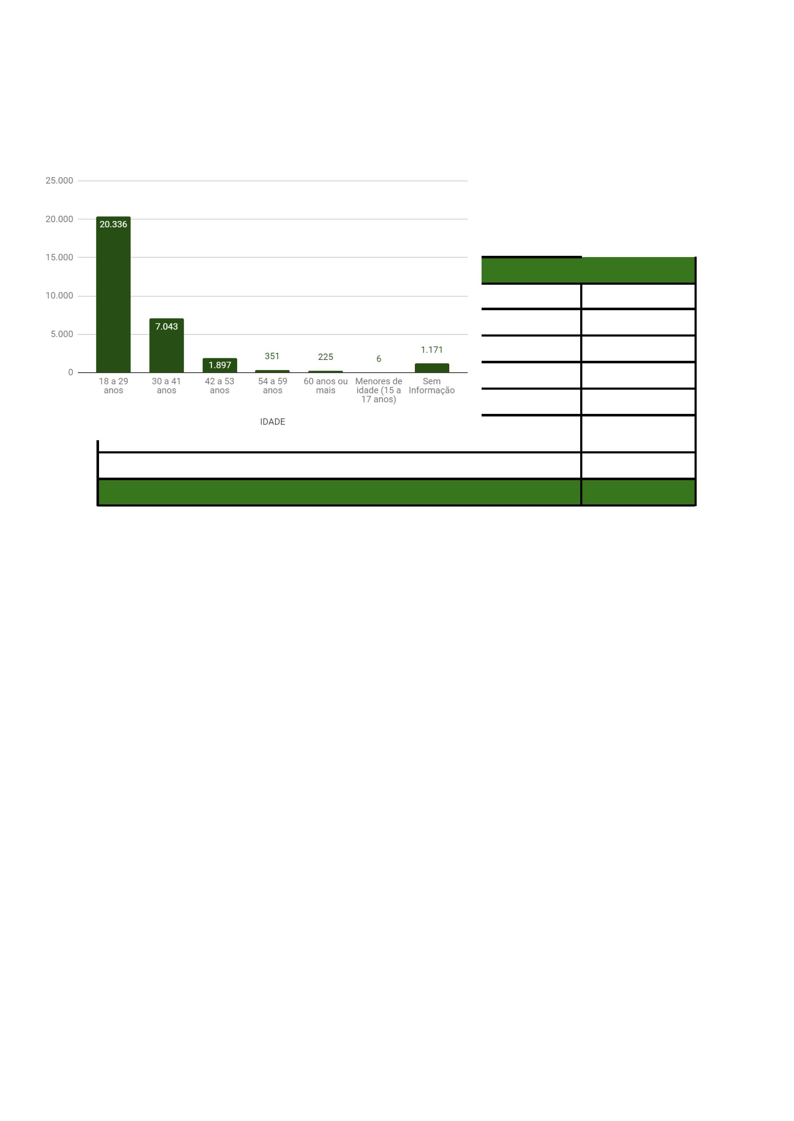

GRAU DE ESCOLARIDADE
Pós Graduação
3
Superior Completo
222
Superior Incompleto
Médio Completo
243
2.039
1.722
2.385
8.178
14
Médio Incompleto
Fundamental Completo
Fundamental Incompleto
Apenas Alfabetizado
Não Alfabetizado/Em Alfabetização/Sem Escolaridade
478
Sem Informação
9.675
24.959
TOTAL
RENDA
Ao analisar o aspecto de renda, verificou-se que dos 24.959 custodiados, 1.477 não
possuíam qualquer renda, 5.723 recebiam até 2 salários mínimos, 74 recebiam entre 2 a 5
salários mínimos, e 13 recebiam acima de 5 salários mínimos. Não foi possível coletar
informações de 17.672 pessoas.
RENDA
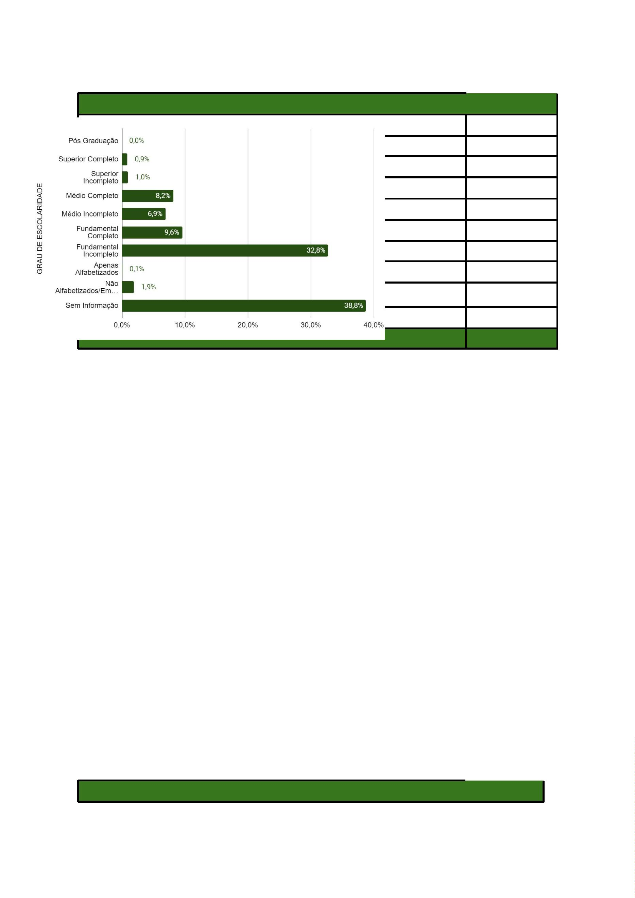

Não possui qualquer renda
Até 2 salários mínimos
Entre 2 e 5 salários mínimos
Acima de 5 salários mínimos
Sem Informação
1.477
5.723
74
13
17.672
24.959
TOTAL
REPRESENTAÇÃO
No que diz respeito à representação dos custodiados, 18.898 foram representados
pela Defensoria Pública e 11.849 foram representados por advogada/advogado. Não foi
possível coletar informações de 282 pessoas.
REPRESENTADO PELA DEFENSORIA PÚBLICA OU POR ADVOGADO?
Defensoria Pública
Advogada/Advogado
Sem Informação
TOTAL
18.898
11.849
282
31.029
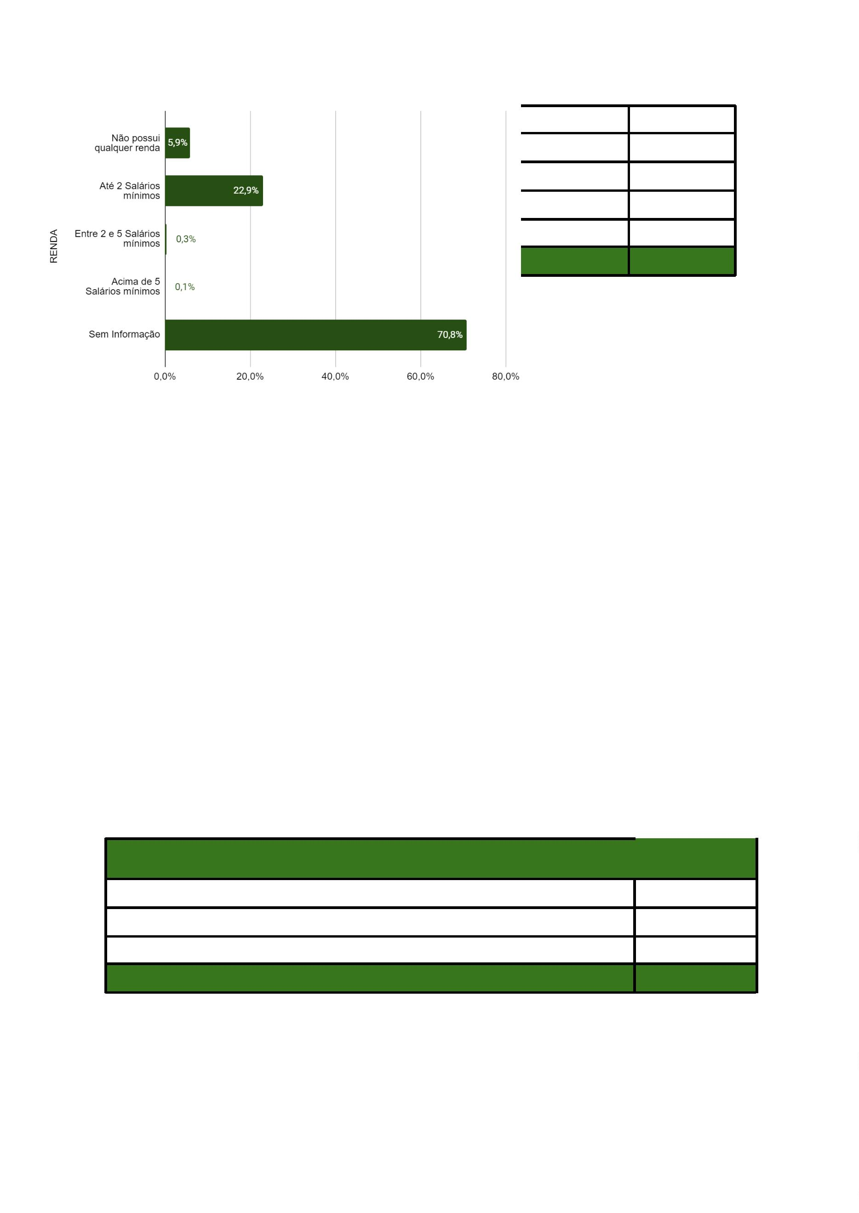

DECISÃO
Neste período, as decisões proferidas nos processos coletados foram
majoritariamente a concessão de liberdade provisória e a decretação de prisão preventiva,
ocorridas em 16.307 e 12.241 processos, respectivamente. Foram identificadas também
1.394 decisões de relaxamento de prisão, 770 de fianças arbitradas e recolhidas pela
autoridade policial, 137 de prisões domiciliares, 54 de prisões temporárias. Ademais,
ocorrem 80 decisões classificadas como “outras” e 46 processos sem essa informação.
DECISÃO
Concedida liberdade provisória
Decretada prisão preventiva
Prisão relaxada
16.307
12.241
1.394
Fiança arbitrada e recolhida pela autoridade policial
770
54
Prisão temporária
Prisão domiciliar
Outros
137
80
Sem informação
TOTAL
46
31.029


DECISÃO
Liberdade plena
1.058
Liberdade provisória com medidas cautelares
15.249
TOTAL
14,222
IMPUTAÇÃO
Sobre a imputação dentro de período analisado, foram analisados um total de
13.252 processos de crimes contra o patrimônio (isoladamente e em concurso), suas
espécies e ocorrências, respectivamente, foram: furto (2.497 processos); roubo (6.555
processos); roubo em concurso com outros crimes, também em concurso com furto (1.610
processo); outros crimes contra o patrimônio (1.348 processos); crimes contra o patrimônio
em concurso com outros crimes, inclusive contra o patrimônio, exceto roubo, furto, Lei de
Drogas e Estatuto do Desarmamento (978 processos); furto em concurso com outros
crimes, exceto roubo (264 processos).
Concomitantemente, foram analisados um total de 12.078 processos imputados à
Lei de Drogas, 1.396 processos imputados ao Estatuto do Desarmamento, 463 processos
imputados ao Código Brasileiro de Trânsito, 3.827 processos classificados como “outros
crimes” e 13 processos sem informação.
IMPUTAÇÃO
Furto (155, CP)
2.497
Crimes contra o patrimônio
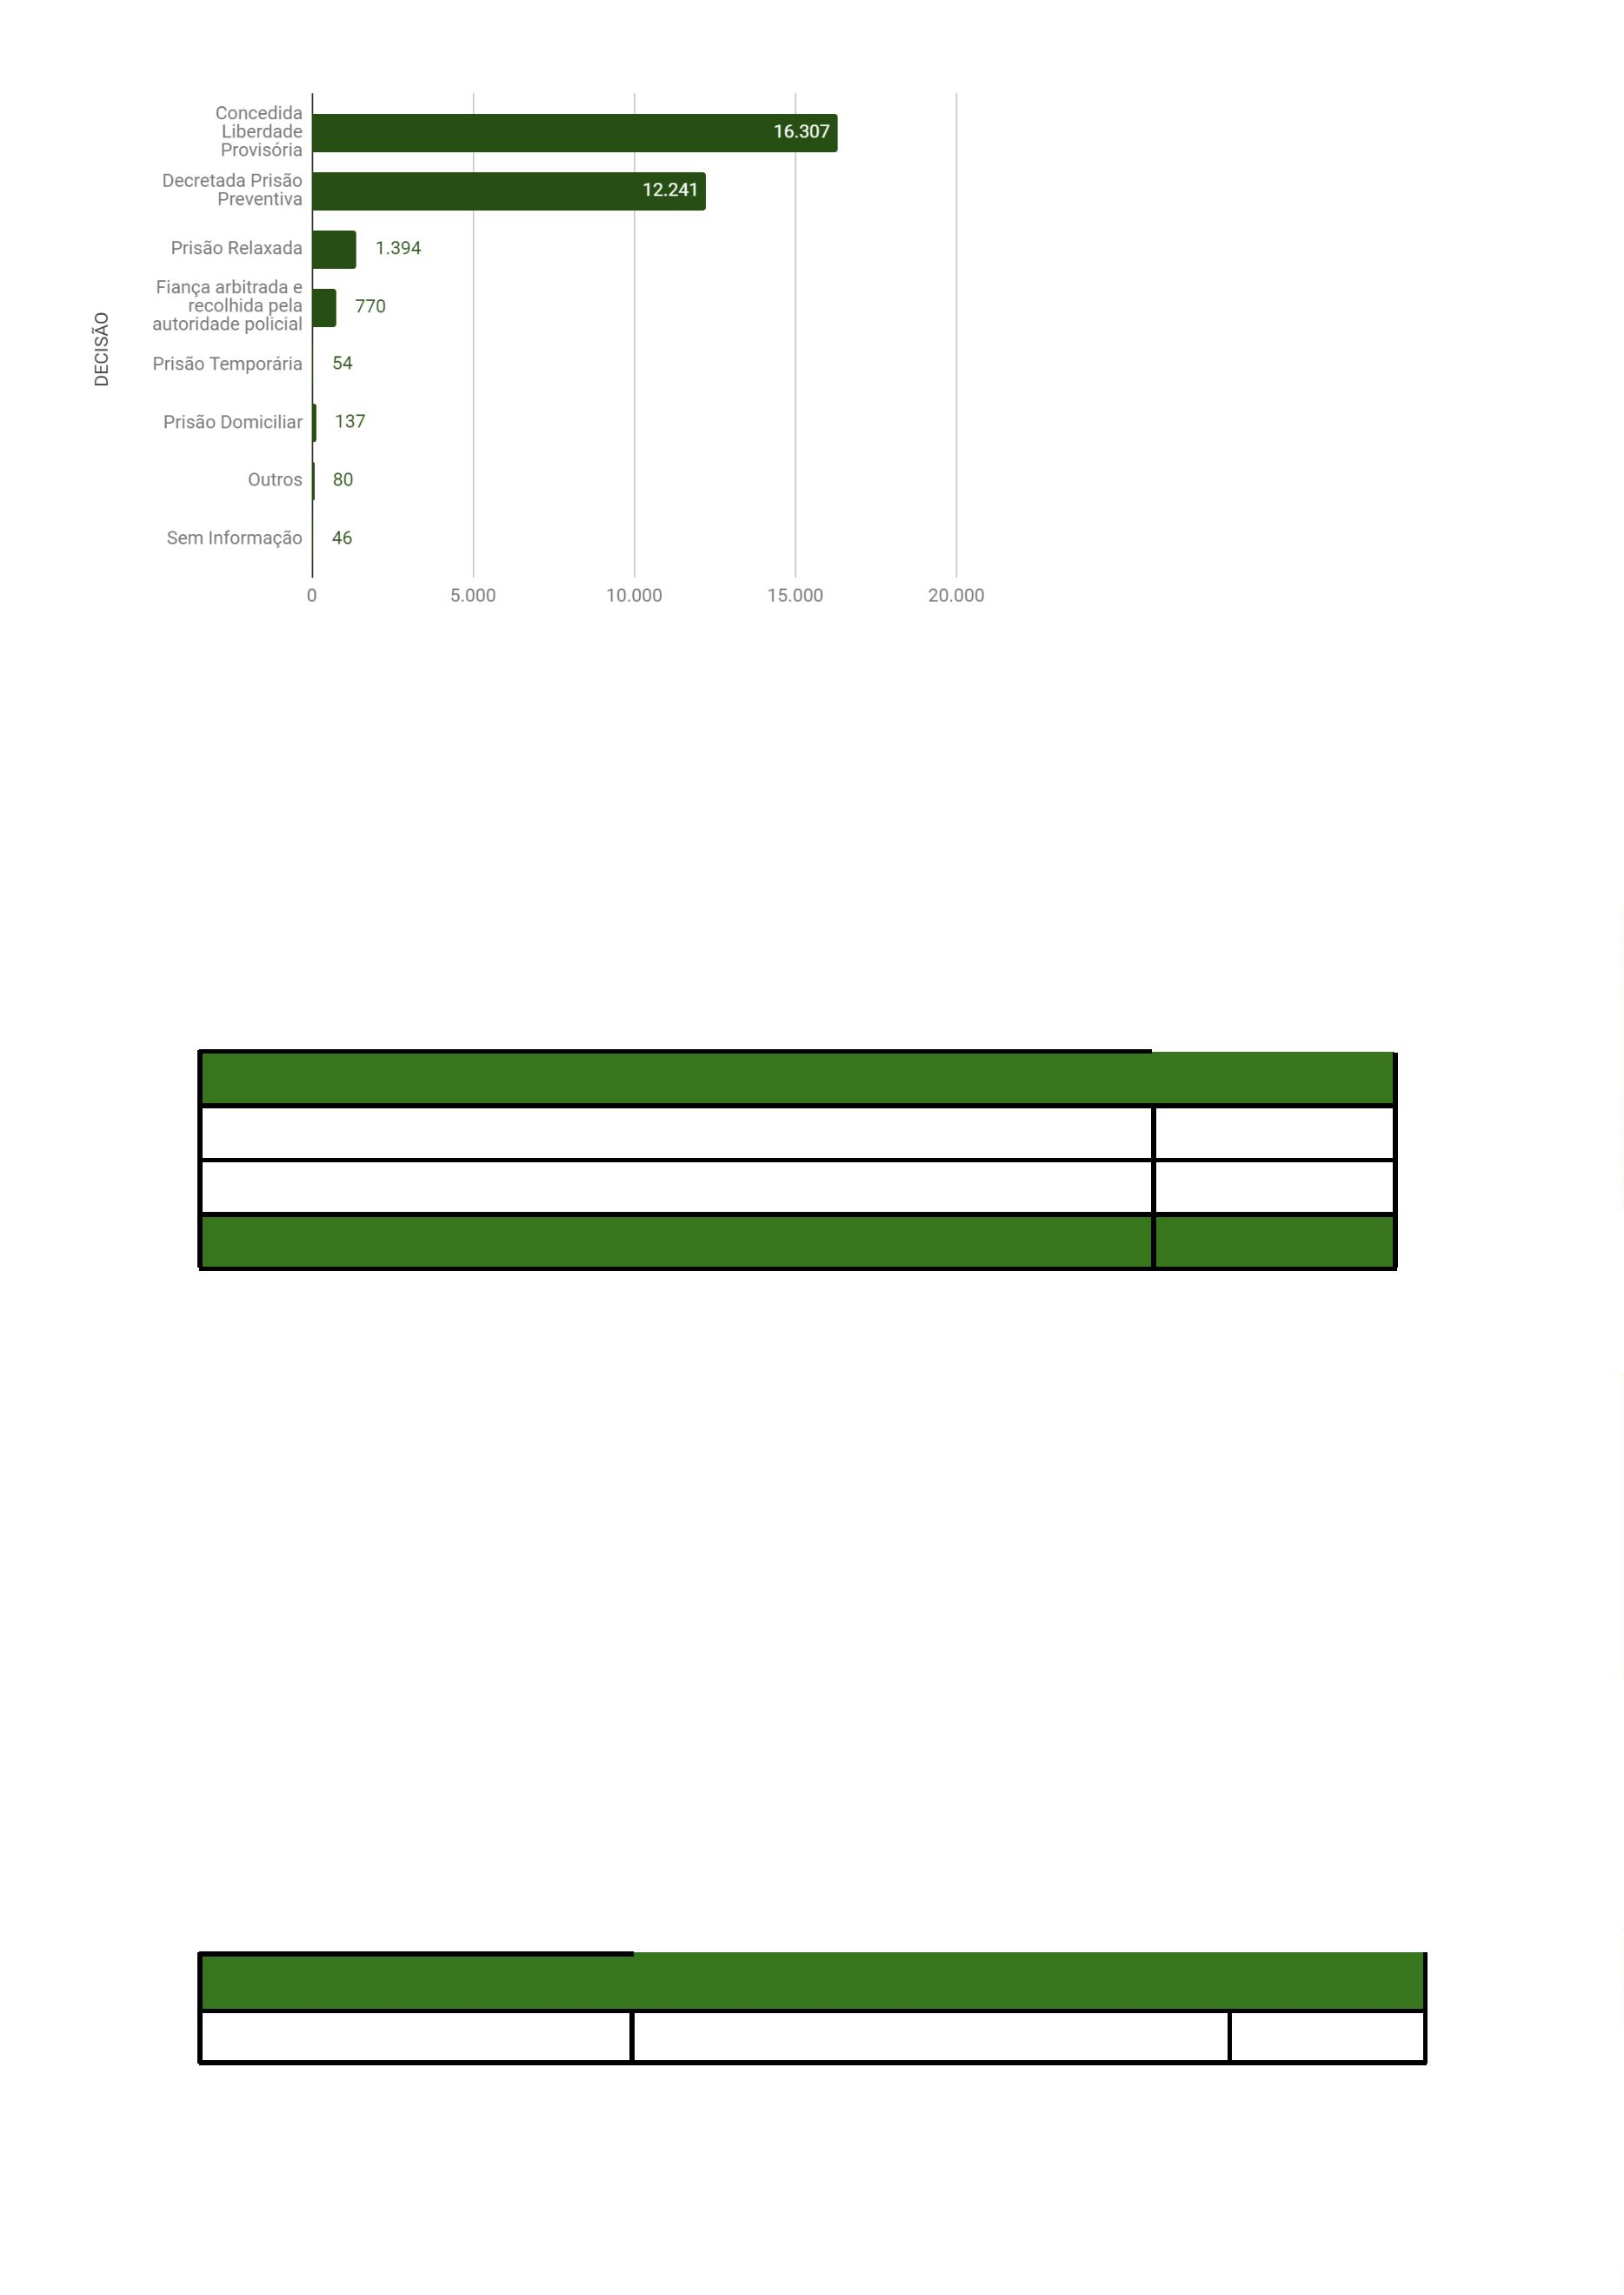

(isoladamente e em concurso)
Roubo (157, CP)
6.555
1.610
Roubo em concurso com outros crimes,
também em concurso com furto
Furto em concurso com outros crimes,
exceto roubo
264
Outros crimes contra o patrimônio
1.348
Crimes contra o patrimônio em concurso
com outros crimes, inclusive contra o
patrimônio, exceto roubo, furto, Lei de
Drogas e Estatuto do Desarmamento
978
Lei de Drogas (Lei 11.343/2006)
7.734
Lei de Drogas em concurso com outros
crimes da própria Lei de Drogas
Lei de Drogas (isoladamente e
em concurso)
2.290
2.054
910
Lei de Drogas em concurso com outros
crimes, exceto roubo e furto
Estatuto do Desarmamento (Lei
10.826/2003)
Estatuto do Desarmamento
(isoladamente e em concurso)
Estatuto do Desarmamento em concurso
com outros crimes, inclusive do próprio
Estatuto do Desarmamento, exceto roubo,
furto e Lei de Drogas
486
463
Código Brasileiro de Trânsito
Outros crimes
3.827
13
Sem Informação
TOTAL
31.029
IMPUTAÇÃO – RESUMO
Crimes contra o patrimônio (isoladamente e em concurso)
13.252
Lei de Drogas (isoladamente e em concurso)
12.078
1.396
463
Estatuto do Desarmamento (isoladamente em em concurso)
Código Brasileiro de Trânsito
Outros crimes
3.827
13
Sem Informação
TOTAL
31.029


LIBERDADE
PROVISÓRIA PREVENTIVA
PRISÃO
RELAXAMENTO
DE PRISÃO
IMPUTAÇÃO
Furto (155, CP)
Roubo (157, CP)
FIANÇA TOTAL
1.573
2.562
438
108
233
86 2.205
3.349
2
6.146
Roubo em concurso
com outros crimes,
também em concurso
com furto
599
142
832
877
72
32
16
78
0
1
1.508
231
Furto em concurso
com outros crimes,
exceto roubo
Outros crimes contra
o patrimônio (arts.
163 e 180, CP)
196
227 1.333
Crimes contra o
patrimônio em
concurso com outros
crimes, inclusive
contra o patrimônio,
exceto roubo, furto,
Lei de Drogas e
Estatuto do
Desarmamento
566
215
58
23
862


Lei de Drogas (Lei
1.343/2006)
1
4.552
1.068
2.273
854
357
167
1
3
7.183
2.092
Lei de Drogas em
concurso com outros
crimes da própria Lei
de Drogas
Lei de Drogas em
concurso com outros
crimes, exceto roubo
e furto
832
454
947
235
128
39
8
1.915
782
Estatuto do
Desarmamento (Lei
10.826/2003)
54
Estatuto do
Desarmamento em
concurso com outros
crimes, inclusive do
próprio Estatuto do
Desarmamento,
exceto roubo, furto e
Lei de Drogas
206
205
22
3
436
Código Brasileiro de
Trânsito
12.379
25.765
13
8
230 12.630
638 37.323
TOTAL
9.674
1246
APREENSÃO DE DROGA
Observa-se que, no período abrangido, na maior parte dos casos (58,2%) também
não houve apreensão de nenhum tipo de droga. Todavia, apresentam-se em números
percentuais casos de apreensão de: Maconha + Cocaína (14,7%); Maconha (8,3%);
Cocaína (9,6%); Maconha + Cocaína + Crack (3,5%); Maconha + Crack (1,8%); Cocaína +
Crack (1,5%); Crack (0,9%); Outros (0,2%); Maconha + Ecstasy (0,1%). As demais não
tiveram representação percentual.
APREENSÃO DE DROGA
Nenhuma droga
Maconha + Cocaína
Cocaína
10.970
2.782
1.820
1.578
662
Maconha
Maconha + Cocaína + Crack
Cocaína + Crack
Maconha + Crack
293
344


Crack
Outro
173
40
19
5
Ecstasy
Lança Perfume
Maconha + Cocaína + Ecstasy
Maconha + Ecstasy
17
28
5
Cocaína + Ecstasy
Maconha + Cocaína + Ecstasy + MDMA
Sem Informação
10
78
TOTAL
18.824
QUANTIDADE DE MACONHA APREENDIDA
No total, houve 1.578 casos com apreensões de maconha, sendo que em 573 casos
foram apreendidas quantidades superiores a 200g da droga; em 510 casos foram
apreendidos até 100g; em 243 casos foram apreendidos até 200g da droga; em 144 casos
foram apreendidos até 25g e em 71 casos foram apreendidos até 10g da droga. Cumpre
mencionar que não foi possível coletar tal informação em 37 casos.
QUANTIDADE DE MACONHA APREENDIDA
Até 10g
71
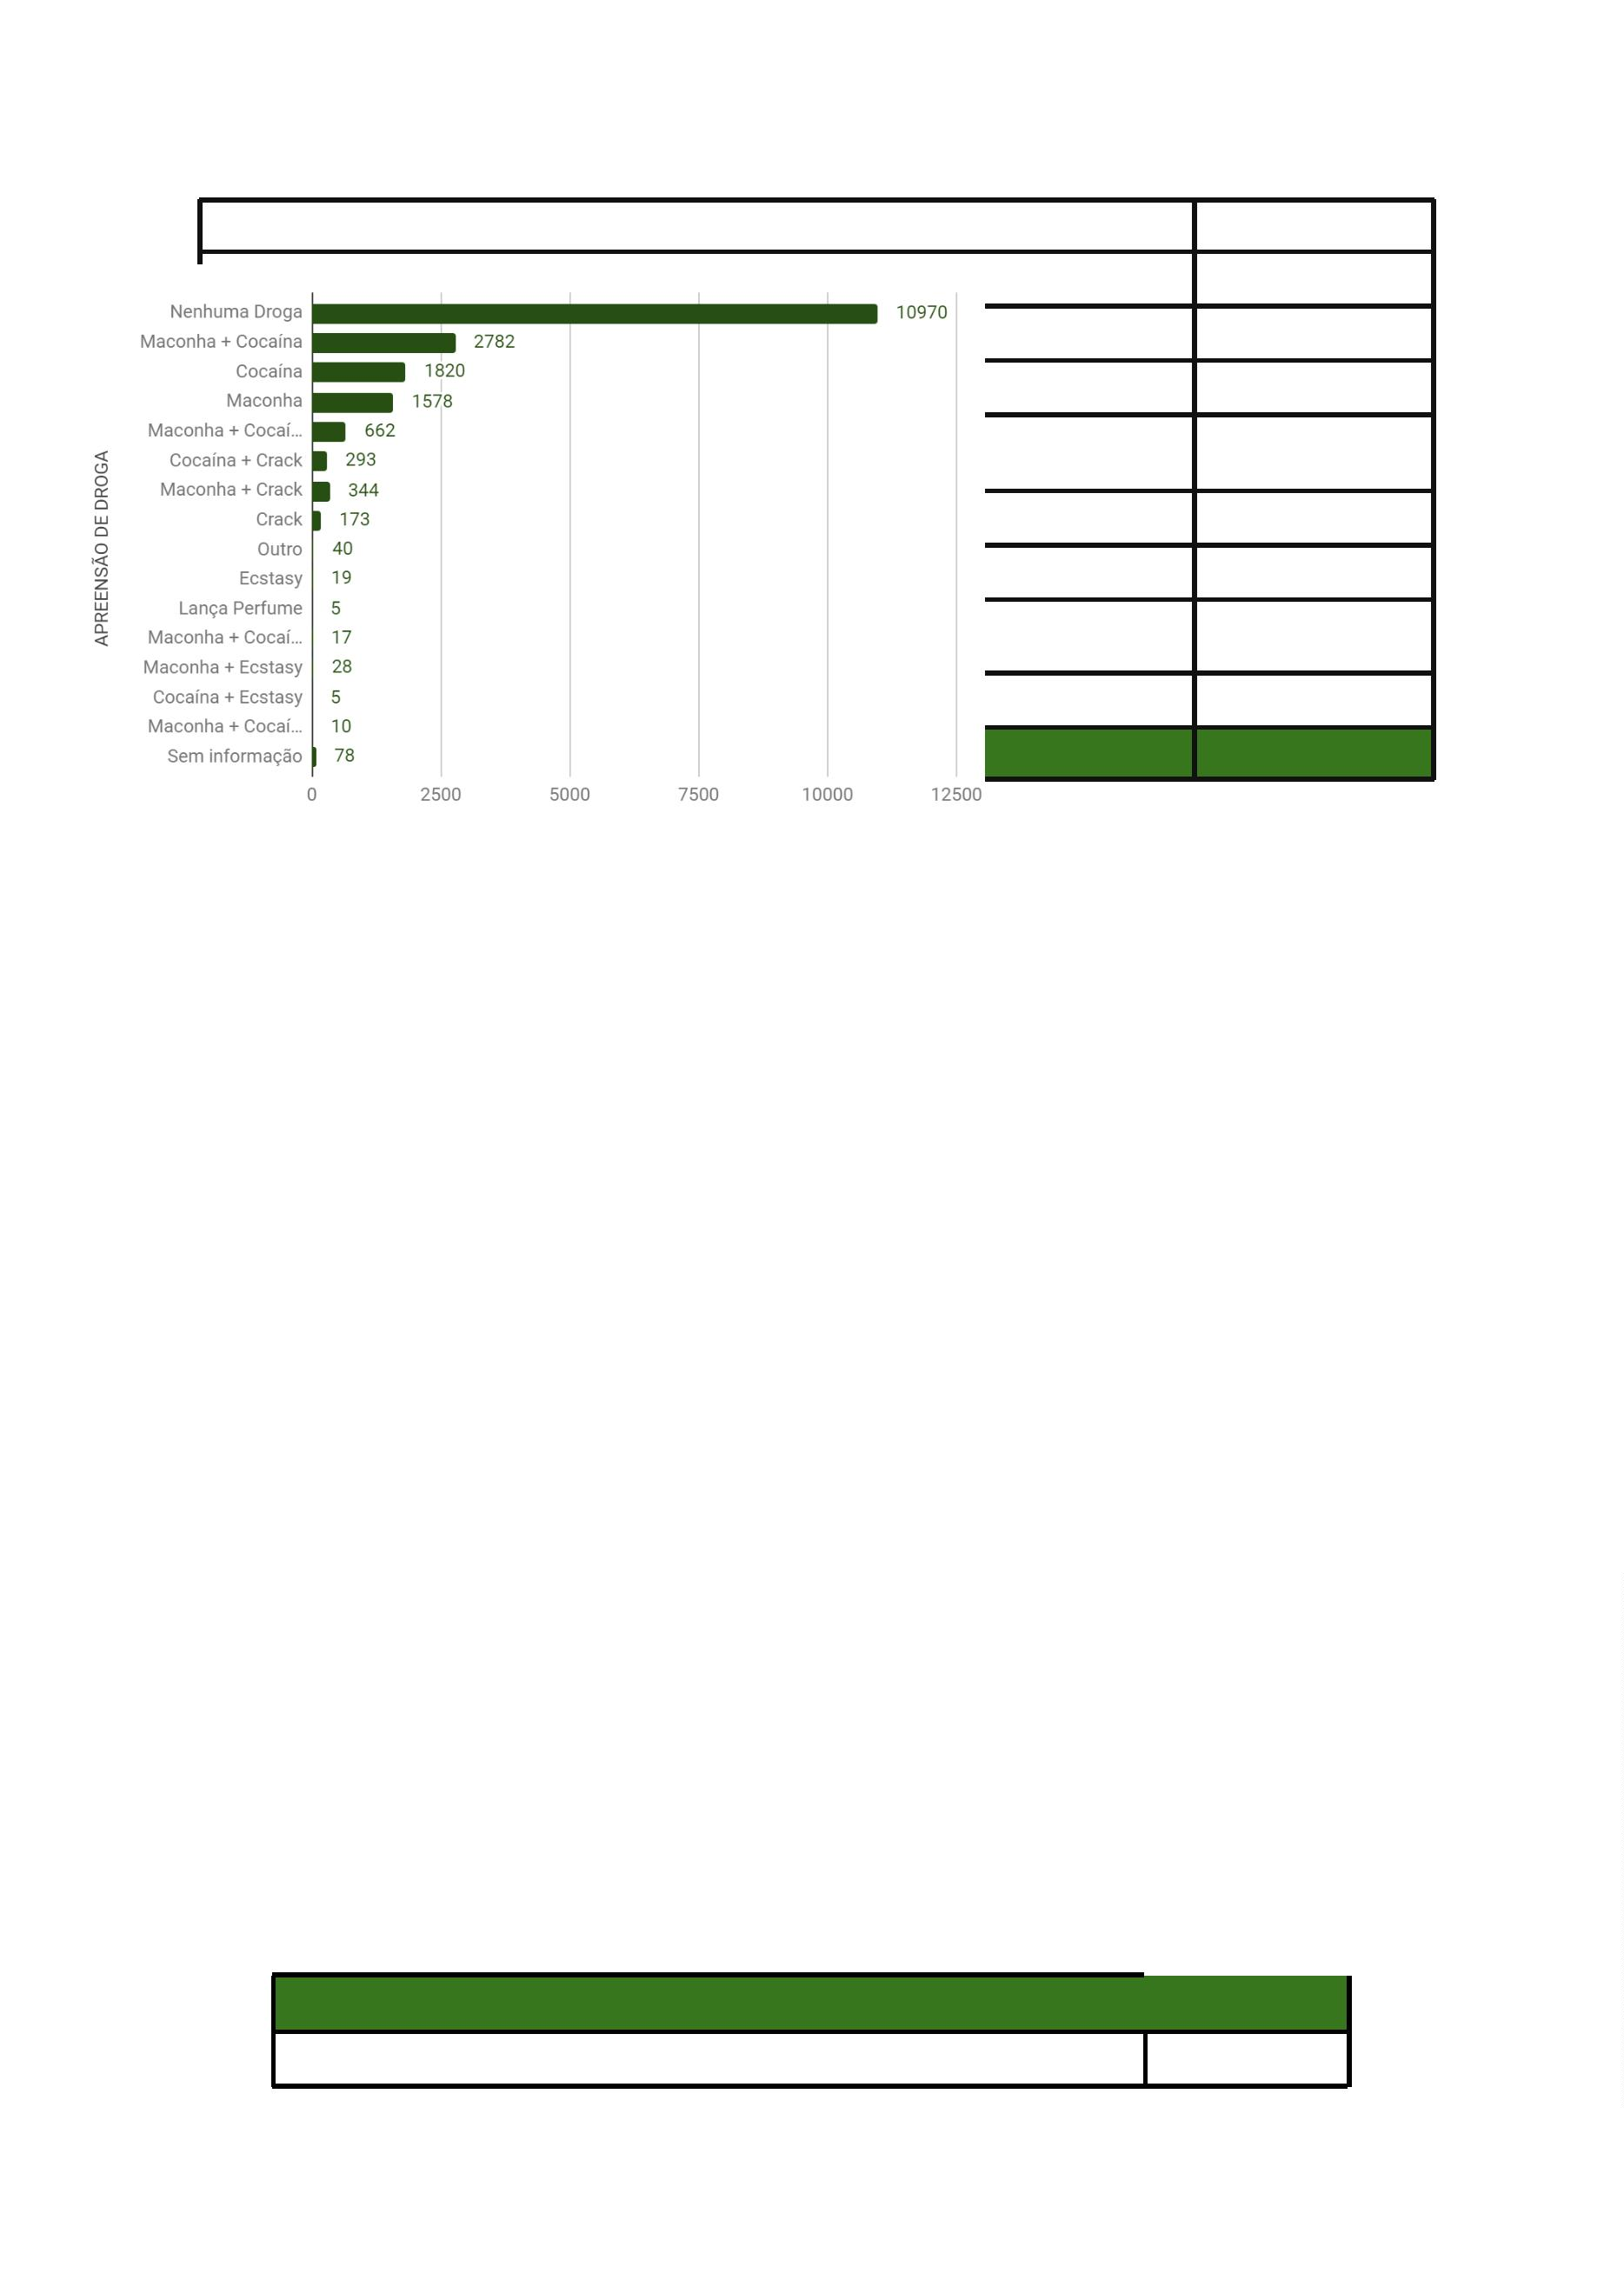

Até 25g
Até 100g
144
510
243
573
37
Até 200g
Acima de 200g
Sem Informação
TOTAL
1.578
QUANTIDADE DE COCAÍNA APREENDIDA
Sobre a quantidade de cocaína apreendida verificou-se que, de um total de 1.820
casos de apreensão, em 1442 ocorrências foram apreendidas até 1kg da droga; em 193
ocorrências foram apreendidos até 10g; em outras 52 ocorrências foram apreendidas
quantidades acima de 1kg; em 80 ocorrências foram apreendidos até 5g; por fim, em 27
casos foram apreendidos até 2g da droga. Não se obteve informação sobre a quantidade de
cocaína apreendida em 26 processos.
QUANTIDADE DE COCAÍNA APREENDIDA
Até 2g
Até 5g
27
80
Até 10g
Até 1kg
193
1.442
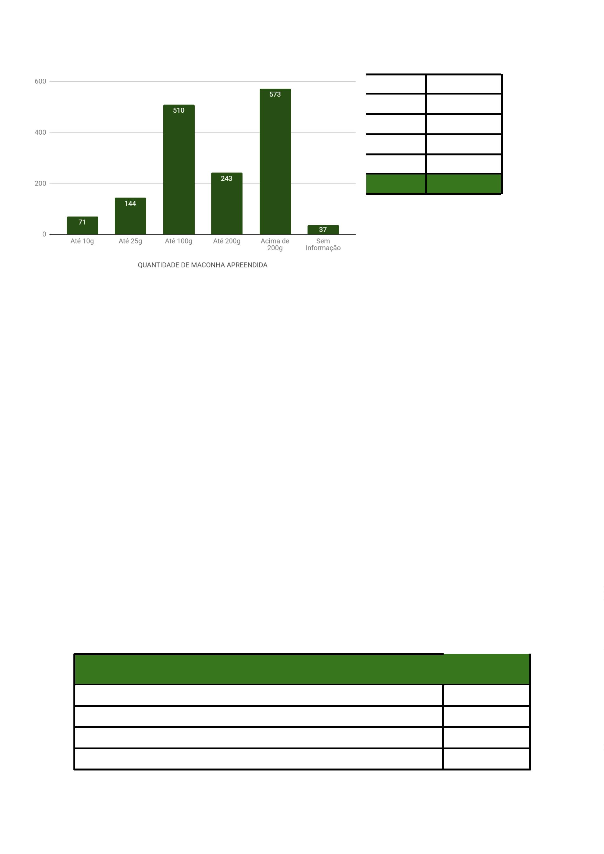

Acima de 1kg
Sem Informação
TOTAL
52
26
1.820
QUANTIDADE DE CRACK APREENDIDA
Sobre a quantidade de crack apreendida no período, verificou-se que de um total de
73 casos de apreensão, em 108 ocorrências foram apreendidas uma quantidade acima de
0g da droga, enquanto em 13 ocorrências foram apreendidas até 10g, em outras 10
1
1
ocorrências foram apreendidos até 5g e em 5 ocorrências foram apreendidos até 2g. Não se
obteve informação sobre esse dado em 29 ocorrências.
QUANTIDADE DE CRACK APREENDIDA
Até 2g
Até 5g
5
10
8
Até 7,5g
Até 10g
13
108
29
173
Acima de 10g
Sem Informação
TOTAL
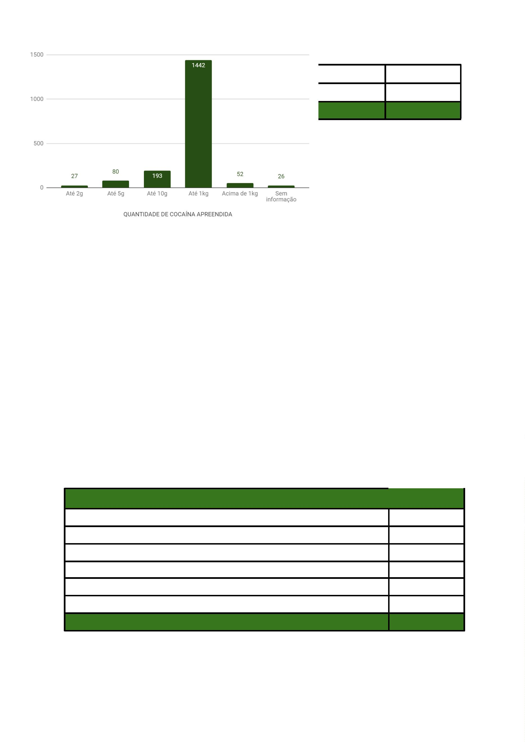

LIBERDADE PROVISÓRIA CONCEDIDA POR DROGA
Foi verificado também que, em 59,19% dos casos em que o custodiado foi preso
tendo posse de maconha, foi concedida liberdade provisória posteriormente. Já quando a
droga apreendida foi cocaína, a liberdade provisória foi concedida em 60,93% dos casos.
Observou-se que o menor percentual de concessão de liberdade provisória por droga é de
crack (57,80%).
LIBERDADE PROVISÓRIA CONCEDIDA POR DROGA - 2015/2021
Maconha
Cocaína
Crack
59,19%
60,93%
57,80%
HOUVE EMPREGO DE ARMA?
Na amostra, 23.019 casos não envolveram o emprego de qualquer arma, o que
corresponde a 74,1% dos flagrantes. Quando houve o emprego de arma, as de fogo
aparecem com maior frequência, em 5.052 casos, o equivalente a 16,3%. Em seguida, as
armas brancas aparecem em 2.039 casos, percentual de 6,6%. Os simulacros de arma de
fogo/armas de brinquedo foram utilizados em 907 casos, ou seja, 2,9%. Em 33 casos não
houve informação acerca da utilização de arma no delito.
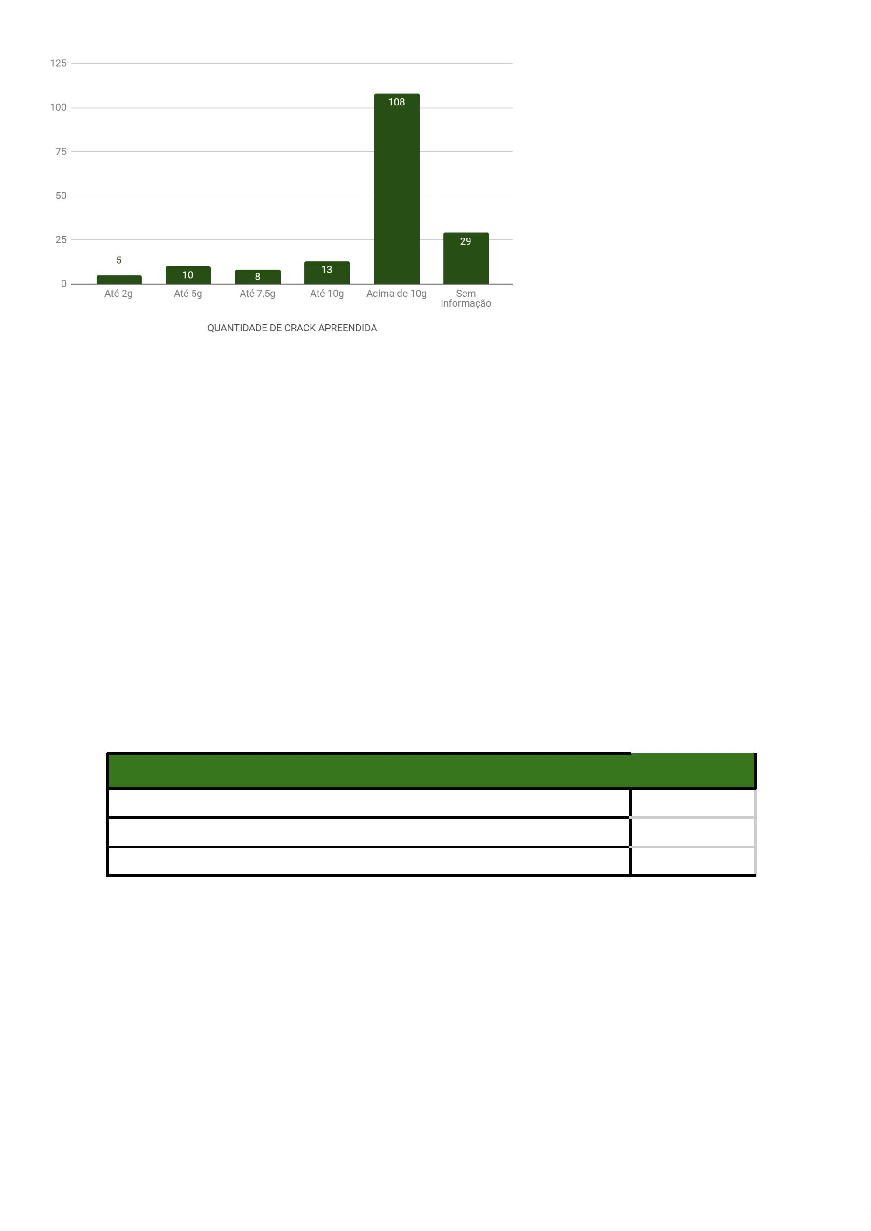

HOUVE EMPREGO DE ARMA?
Sim, arma de fogo
5.052
2.039
Sim, arma branca
Sim, simulacro/ arma de brinquedo
907
Não foi empregada qualquer arma
Sem Informação
23.019
33
TOTAL
31.050
A ARMA FOI APREENDIDA?
Ainda quanto à arma utilizada, quando houve o emprego desse instrumento, em
5.503 flagrantes houve a apreensão da arma, porcentagem de 86,7%. Em 790 casos, não
houve apreensão da arma utilizada, porcentagem de 12,4%. Em 53 casos (0,8%), não foi
possível obter essa informação.
A ARMA FOI APREENDIDA?
Sim
Não
5.503
790
Sem Informação
TOTAL
53
6.346
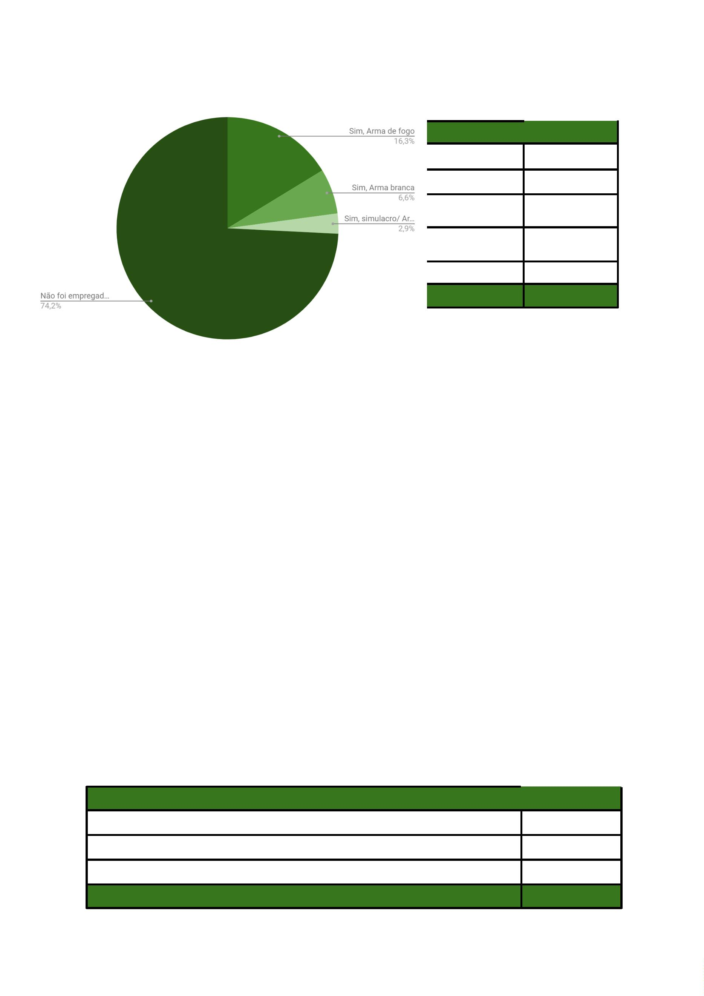

HÁ REGISTRO DE ATO INFRACIONAL NOS AUTOS?
No que toca ao registro de atos infracionais nos autos, não foi juntada
documentação nesse sentido em 20.669 casos, o que equivale a 82,8% do total analisado.
Em 4.069 casos, ou 16,3% deles, havia registro de ato infracional nos autos. Em 221 casos
(0,9%) não foi possível obter a informação.
HÁ REGISTRO DE ATO INFRACIONAL JUNTADO AO PROCESSO?
Não
Sim
20.669
4.069
221
Sem Informação
TOTAL
24.959


HÁ REGISTRO DE AÇÕES PENAIS OU AUTOS DE PRISÃO EM
FLAGRANTE ANTERIORES?
No que diz respeito ao registro de ações penais ou autos de prisão em flagrante
anteriores, em 12.838 dos casos, ou 51,9% do total, o flagranteado não possuía tais
registros; em contrapartida, tais registros existiam em 11.921 dos casos, ou 48,1% deles.
Em 200 casos, essa informação não estava disponível.
HÁ REGISTRO DE AÇÃO PENAL OU AUTO DE PRISÃO EM FLAGRANTE
ANTERIOR?
Não
Sim
12.838
11.921
200
Sem Informação
TOTAL
24.959


HÁ REGISTRO DE CONDENAÇÃO CRIMINAL ANTERIOR?
No tocante às condenações criminais anteriores, verifica-se que, na esmagadora
maioria dos casos — 19.400 deles, ou 89,5% do total — o flagranteado não tinha registro de
condenação anterior. Este registro estava presente em apenas 2.282 dos casos, ou 10,5%
do total. Em 3.277 dos casos, essa informação não estava presente.
HÁ CONDENAÇÃO CRIMINAL?
Não
Sim
19.400
2.282
Sem Informação
TOTAL
3.277
24.959


O CUSTODIADO SOFREU ALGUMA LESÃO?
Acerca de lesões sofridas pelo custodiado, elas foram reportadas em 4.611 dos
casos, ou 18,5% do total. Em 6.543 casos (26,2% do total) não houve lesões, e em 13.805
processos (55,3% do total) essa informação não estava presente.
O CUSTODIADO SOFREU ALGUMA LESÃO?
Não
Sim
6.543
4.611
Sem Informação
TOTAL
13.805
24.959


AGRESSÃO POR AUTODECLARAÇÃO DE COR
Com relação ao número de agressões em relação à autodeclaração de cor dos
flagranteados, nota-se que houve 3.971 casos de agressões contra flagranteados negros
num universo de 20.940, enquanto que em 5.421 não houve agressões. Não obstante, em
11.548 casos essa informação não estava disponível. Assim, considerando as informações
obtidas, totaliza-se uma taxa de agressão por cor de 18,96% para os flagranteados negros.
Em relação aos brancos, contabilizou-se 53 casos de agressões e 85 de não
agredidos num universo de 415, enquanto que em 277 dos casos a informação não estava
disponível, totalizando assim uma taxa de agressão por cor de 12,77% entre os
flagranteados brancos.
AGRESSÃO POR AUTODECLARAÇÃO DE COR
NÃO
AGRESSÃO
COR
Pretos/Pardos 20.940
Brancos 415
AGREDIDOS
3.971
AGREDIDOS
SEM
INFORMAÇÃO
POR COR (%)
QUANTIDADE
5.421
85
11.548
277
18,96%
12,77%
53
RESPONSÁVEL PELA LESÃO
Em relação à autoria da lesão corporal praticada contra o flagranteado, num
universo de 25.049 casos, a Polícia Militar é apontada em 3.418 casos (13,4%); populares
em 259 casos (1,03%); Polícia Civil em 230 casos (0,9%), a vítima do crime em 200 casos
(0,79%); segurança particular em 117 casos (0,5%); Guarda Municipal em 44 casos (0,2%);
agente penitenciário em 4 casos (0,01%); Polícia Rodoviária Federal em 2 casos (0,007%).
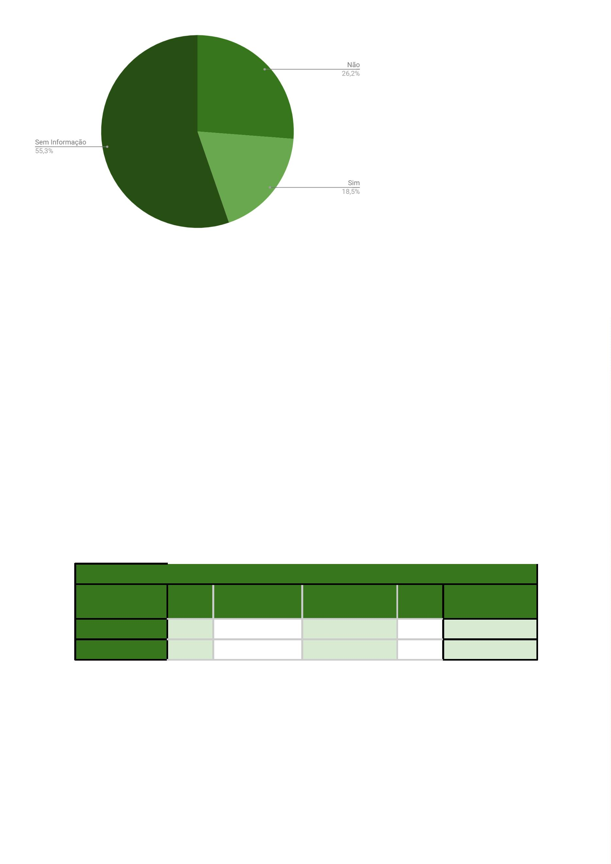

Em 4.975 casos (19,9%), não havia informações acerca da atribuição de
responsabilidade pelas lesões. Contudo, em 15.733 casos (62,8%) nenhum responsável foi
apontado, enquanto em 67 casos (0,3%) “outros agentes” foram citados como responsáveis
pela lesão.
RESPONSÁVEL PELA LESÃO
Sem Informação
Nenhum
4.975
15.733
3.418
259
230
200
117
2
Policial Militar
Populares
Policial Civil
Vítima
Segurança Particular
Polícia Rodoviária Federal
Guarda Municipal
Outros
44
67
Agente Penitenciário
TOTAL
4
25.049
A LESÃO É VISÍVEL?
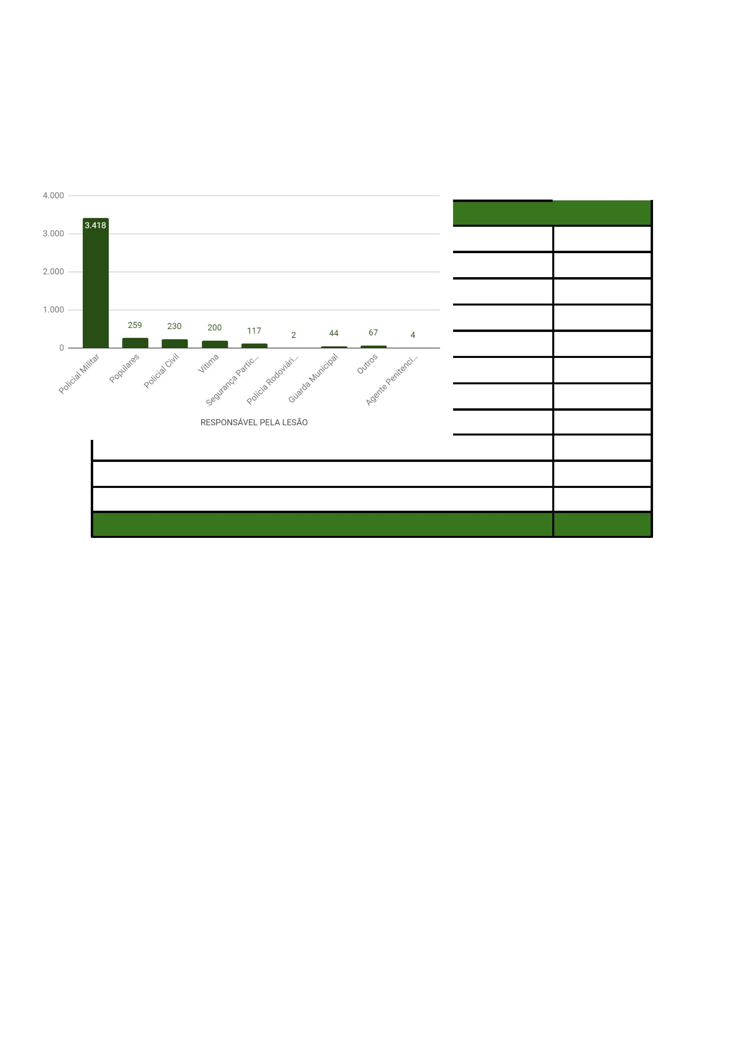

Em 2.293 casos, o equivalente a 49,7%, a lesão aos custodiados foi visível,
enquanto que em 2.159 flagrantes, 46,8% dos casos, a lesão não estava visível. Os casos
sem informação contabilizaram um total de 159, ou 3,44% dos casos.
A LESÃO É VISÍVEL?
Não
Sim
2.159
2.293
159
Sem Informação
TOTAL
4.611
Quando ignorado o dado acerca da ausência de informação em relação à
visibilidade da lesão, 51,5% das lesões ocorridas foram visíveis, enquanto que 48,5% delas
não o foram, dentro do universo de 4.452 casos.
NATUREZA DA LESÃO
Em relação à lesão, num universo de 4.301 casos, embora em 2.253 destes (52,4%)
não haja informações acerca da natureza da lesão, foi possível identificar 1.869 casos
(43,5%) de lesão corporal leve; 161 casos (3,7%) de lesão corporal grave; 15 casos (0,3%)
em que houve hospitalização; e 3 casos (0,07%) de lesão corporal gravíssima.
QUAL A NATUREZA DA LESÃO?
Sem Informação
Leve
2.253
1.869


Gravíssima
Grave
3
161
15
Hospitalizado
TOTAL
4.301
CAUTELARES DIVERSAS DA PRISÃO
Quanto às cautelares diversas da prisão, a aplicação da medida de comparecimento
periódico em juízo ocorreu em 12.222 casos (56,6%) dentro de um universo de 21.592.
Nesse universo, não houve a aplicação da medida cautelar de comparecimento periódico
em 9.309 casos (43,1%), enquanto que em 61 casos (0,28%) não foi possível obter tal
informação.
COMPARECIMENTO PERIÓDICO EM JUÍZO
Sim
Não
12.222
9.309
61
Sem Informação
TOTAL
21.592
A proibição de acesso a determinados locais foi aplicada em 3.986 casos (18,5%),
não sendo imposta em 17.546 processos (81,3%). Em 60 casos (0,27%) não foi possível
obter tal informação.


PROIBIÇÃO DE ACESSO A DETERMINADOS LUGARES
Sim
Não
3.986
17.546
60
Sem Informação
TOTAL
21.592
A proibição de manter contato com determinada pessoa foi uma medida cautelar que
apareceu em 1.723 casos (8%), dentro do universo de 21.592. Ainda nesse universo, em
19.809 (91,7%) casos não houve a aplicação da medida, sendo que em 60 casos (0,27%)
não foi possível obter tal informação.
PROIBIÇÃO DE MANTER CONTATO COM PESSOA DETERMINADA
Sim
Não
1.723
19.809
60
Sem Informação
TOTAL
21.592
A proibição de ausentar-se da comarca foi bastante utilizada, aparecendo em 10.246
casos (47,4%) de aplicação de cautelares. Em 11.286 casos (52,3%), não houve a
aplicação dessa medida. Considere-se, ainda, que 60 casos não continham a informação.
PROIBIÇÃO DE SE AUSENTAR DA COMARCA
Sim
Não
10.246
11.286
60
Sem Informação
TOTAL
21.592
A medida de recolhimento domiciliar foi utilizada em 6.291 casos (29,1%), e não
apareceu em 15.241 casos (70,6%). É de 60 (0,27%) o número de casos sem informação.
RECOLHIMENTO DOMICILIAR
Sim
Não
6.291
15.241
60
Sem Informação
TOTAL
21.592
A suspensão do exercício da função pública apareceu em apenas 6 casos (0,02%).
Nos demais 21.526 (99,7%) casos, ela não foi aplicada. A porcentagem preserva ainda os
0,27% dos casos sem informação.


SUSPENSÃO DO EXERCÍCIO DA FUNÇÃO PÚBLICA
Sim
Não
6
21.526
60
Sem Informação
TOTAL
21.592
A medida de internação provisória do acusado foi utilizada em apenas 28 casos
(0,1%). Em 99,6% dos casos, a medida não foi aplicada (21.504 casos). Em 60 deles não
se obteve informação.
INTERNAÇÃO PROVISÓRIA DO ACUSADO
Sim
Não
28
21.504
60
Sem Informação
TOTAL
21.592
A fiança foi uma medida aplicada 1.194 vezes (5,5%), não aparecendo em 20.337
casos (94,2%). Em 61 casos (0,28%) não havia informação acerca da aplicação da cautelar
em comento.
FIANÇA
Sim
Não
1.194
20.337
61
Sem Informação
TOTAL
21.592
O monitoramento eletrônico foi utilizado em 1.010 casos (4,7%), não sendo aplicado
em 95% dos casos de um total de 20.521. É de 61 (0,28%) o número de casos em que não
havia informação acerca da aplicação da cautelar.
MONITORAMENTO ELETRÔNICO
Sim
Não
1.010
20.521
61
Sem Informação
TOTAL
21.592


MULHERES ISOLADAMENTE CONSIDERADAS - DADOS
GLOBAIS
AUTODECLARAÇÃO DE COR
Considerando os dados globais isolados à categoria mulheres, num quadro total de
1.810 mulheres custodiadas, 1.563 (86,3%) eram negras (pretas e pardas), enquanto
apenas 51 mulheres eram brancas (2,8%). Na categoria “outros” (raça/etnia diversa das
citadas), estava apenas uma delas (0,05%). Em 195 casos (10,8%) não havia informação
acerca da respectiva autodeclaração de cor..
AUTODECLARAÇÃO DE COR
Pretas/Pardas
Brancas
1.563
51
Outros
1
Sem Informação
TOTAL
195
1.810
Observadas apenas a autoidentificação enquanto pretas/pardas e brancas, ou seja,
excluídos os dados em que não há informação acerca da autodeclaração e em que outra
raça/etnia foi citada, é de 3,2% o número de custodiadas brancas e de 96,8% o percentual
de custodiadas negras.
DECISÃO


Quanto às decisões tomadas às mulheres, em 1.163 casos foi concedida a liberdade
provisória à custodiada, o que equivale a 64,2% do total de 1.810 casos. Foi decretada a
prisão preventiva em 438 casos (24,2%); houve relaxamento da prisão em 95 casos (5,2%);
ocorreu o arbitramento de fiança e recolhimento pela autoridade policial em 60 casos
(3,3%); e em 54 casos (3%) a decisão foi por outro sentido.
DECISÃO
Concedida liberdade provisória
Decretada prisão preventiva
Prisão relaxada
1.163
438
95
Fiança arbitrada e recolhida pela autoridade policial
60
54
Outros
TOTAL
1.810
IDADE
Em relação à idade das custodiadas, a maioria tinha de 18 a 29 anos (1.031 ou 57%
dos casos). 514 mulheres (28,4%) tinham entre 30 e 41 anos; 167 (9,2%) entre 42 e 53
anos; 19 (1%) entre 54 e 59 anos; e 17 (0,9%) tinham 60 anos ou mais. A informação
acerca da idade não estava presente em 62 casos (3,42%).
IDADE
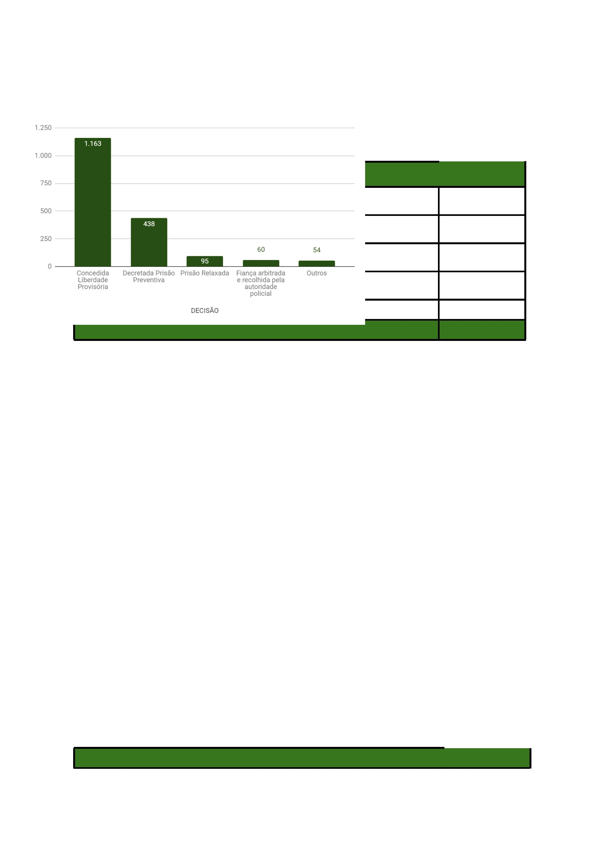

18 a 29 anos
30 a 41 anos
42 a 53 anos
54 a 59 anos
1.031
514
167
19
60 anos ou mais
17
Sem Informação
62
TOTAL
1.810
IMPUTAÇÃO
Quanto à imputação, 845 mulheres (46,7%) foram presas por crimes contra o
patrimônio; 732 (40,4%) por crimes previstos na Lei de Drogas; 25 mulheres (1,4%) por
crimes previstos no Estatuto do Desarmamento; 12 mulheres (0,7%) por crimes previstos no
CTB; e 196 mulheres (10,8%) por outros crimes.
IMPUTAÇÃO (MULHERES) - RESUMO
Crimes contra o patrimônio (isoladamente e em concurso)
Lei de Drogas (isoladamente e em concurso)
845
732
25
Estatuto do Desarmamento (isoladamente em em concurso)
Código Brasileiro de Trânsito
Outros crimes
12
196
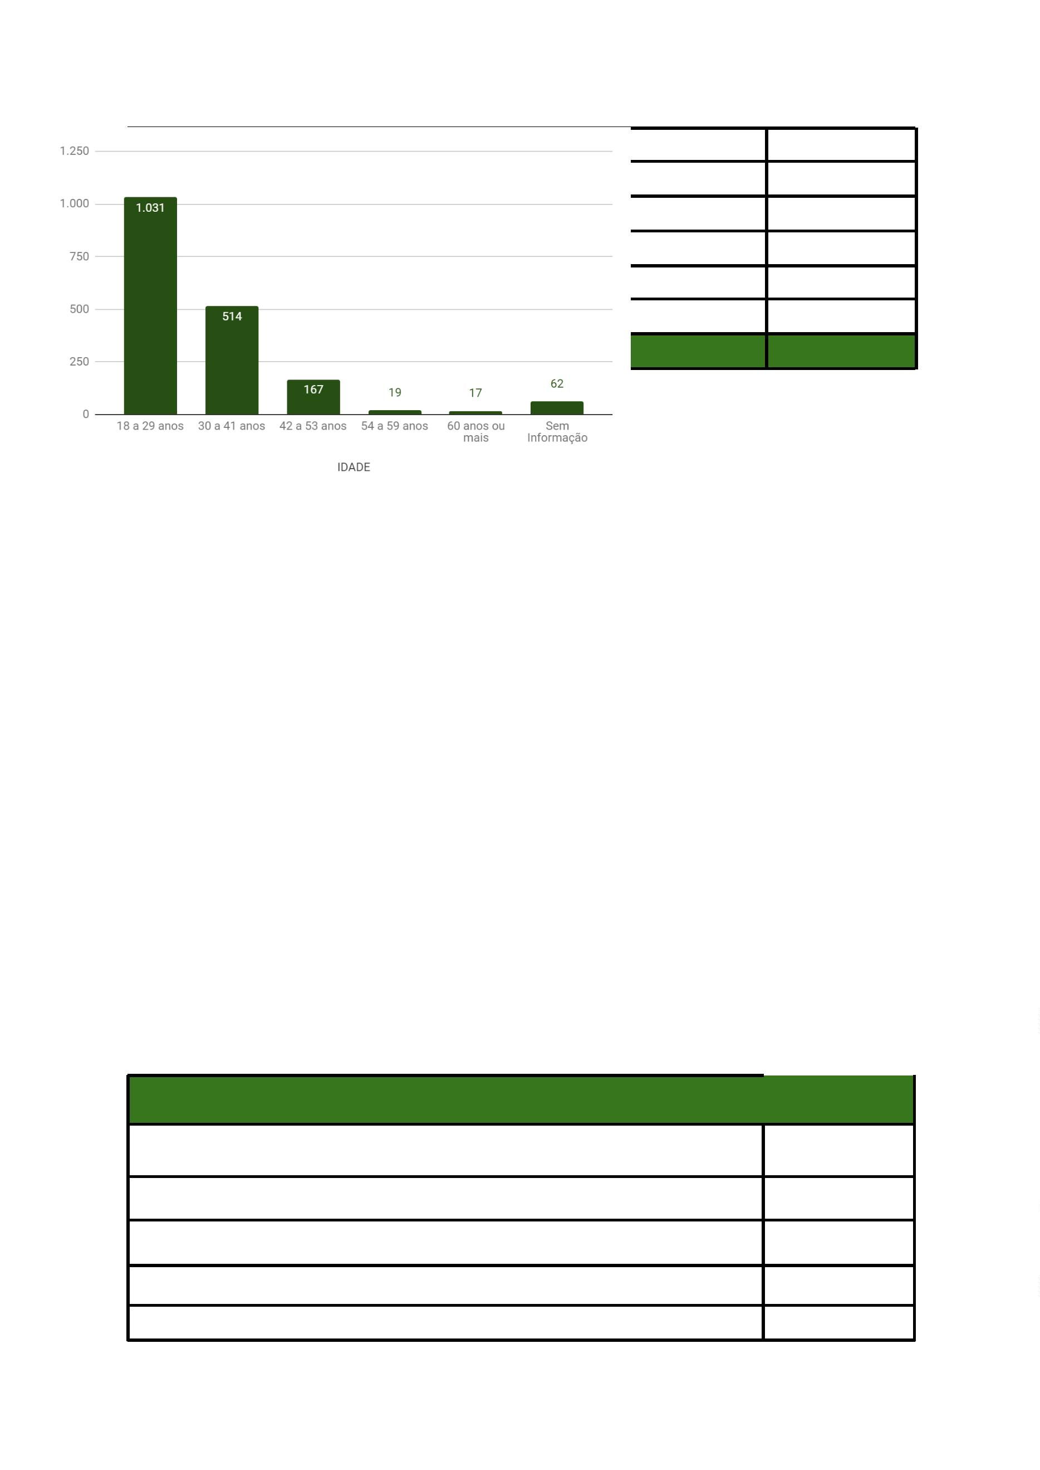

TOTAL
1.810
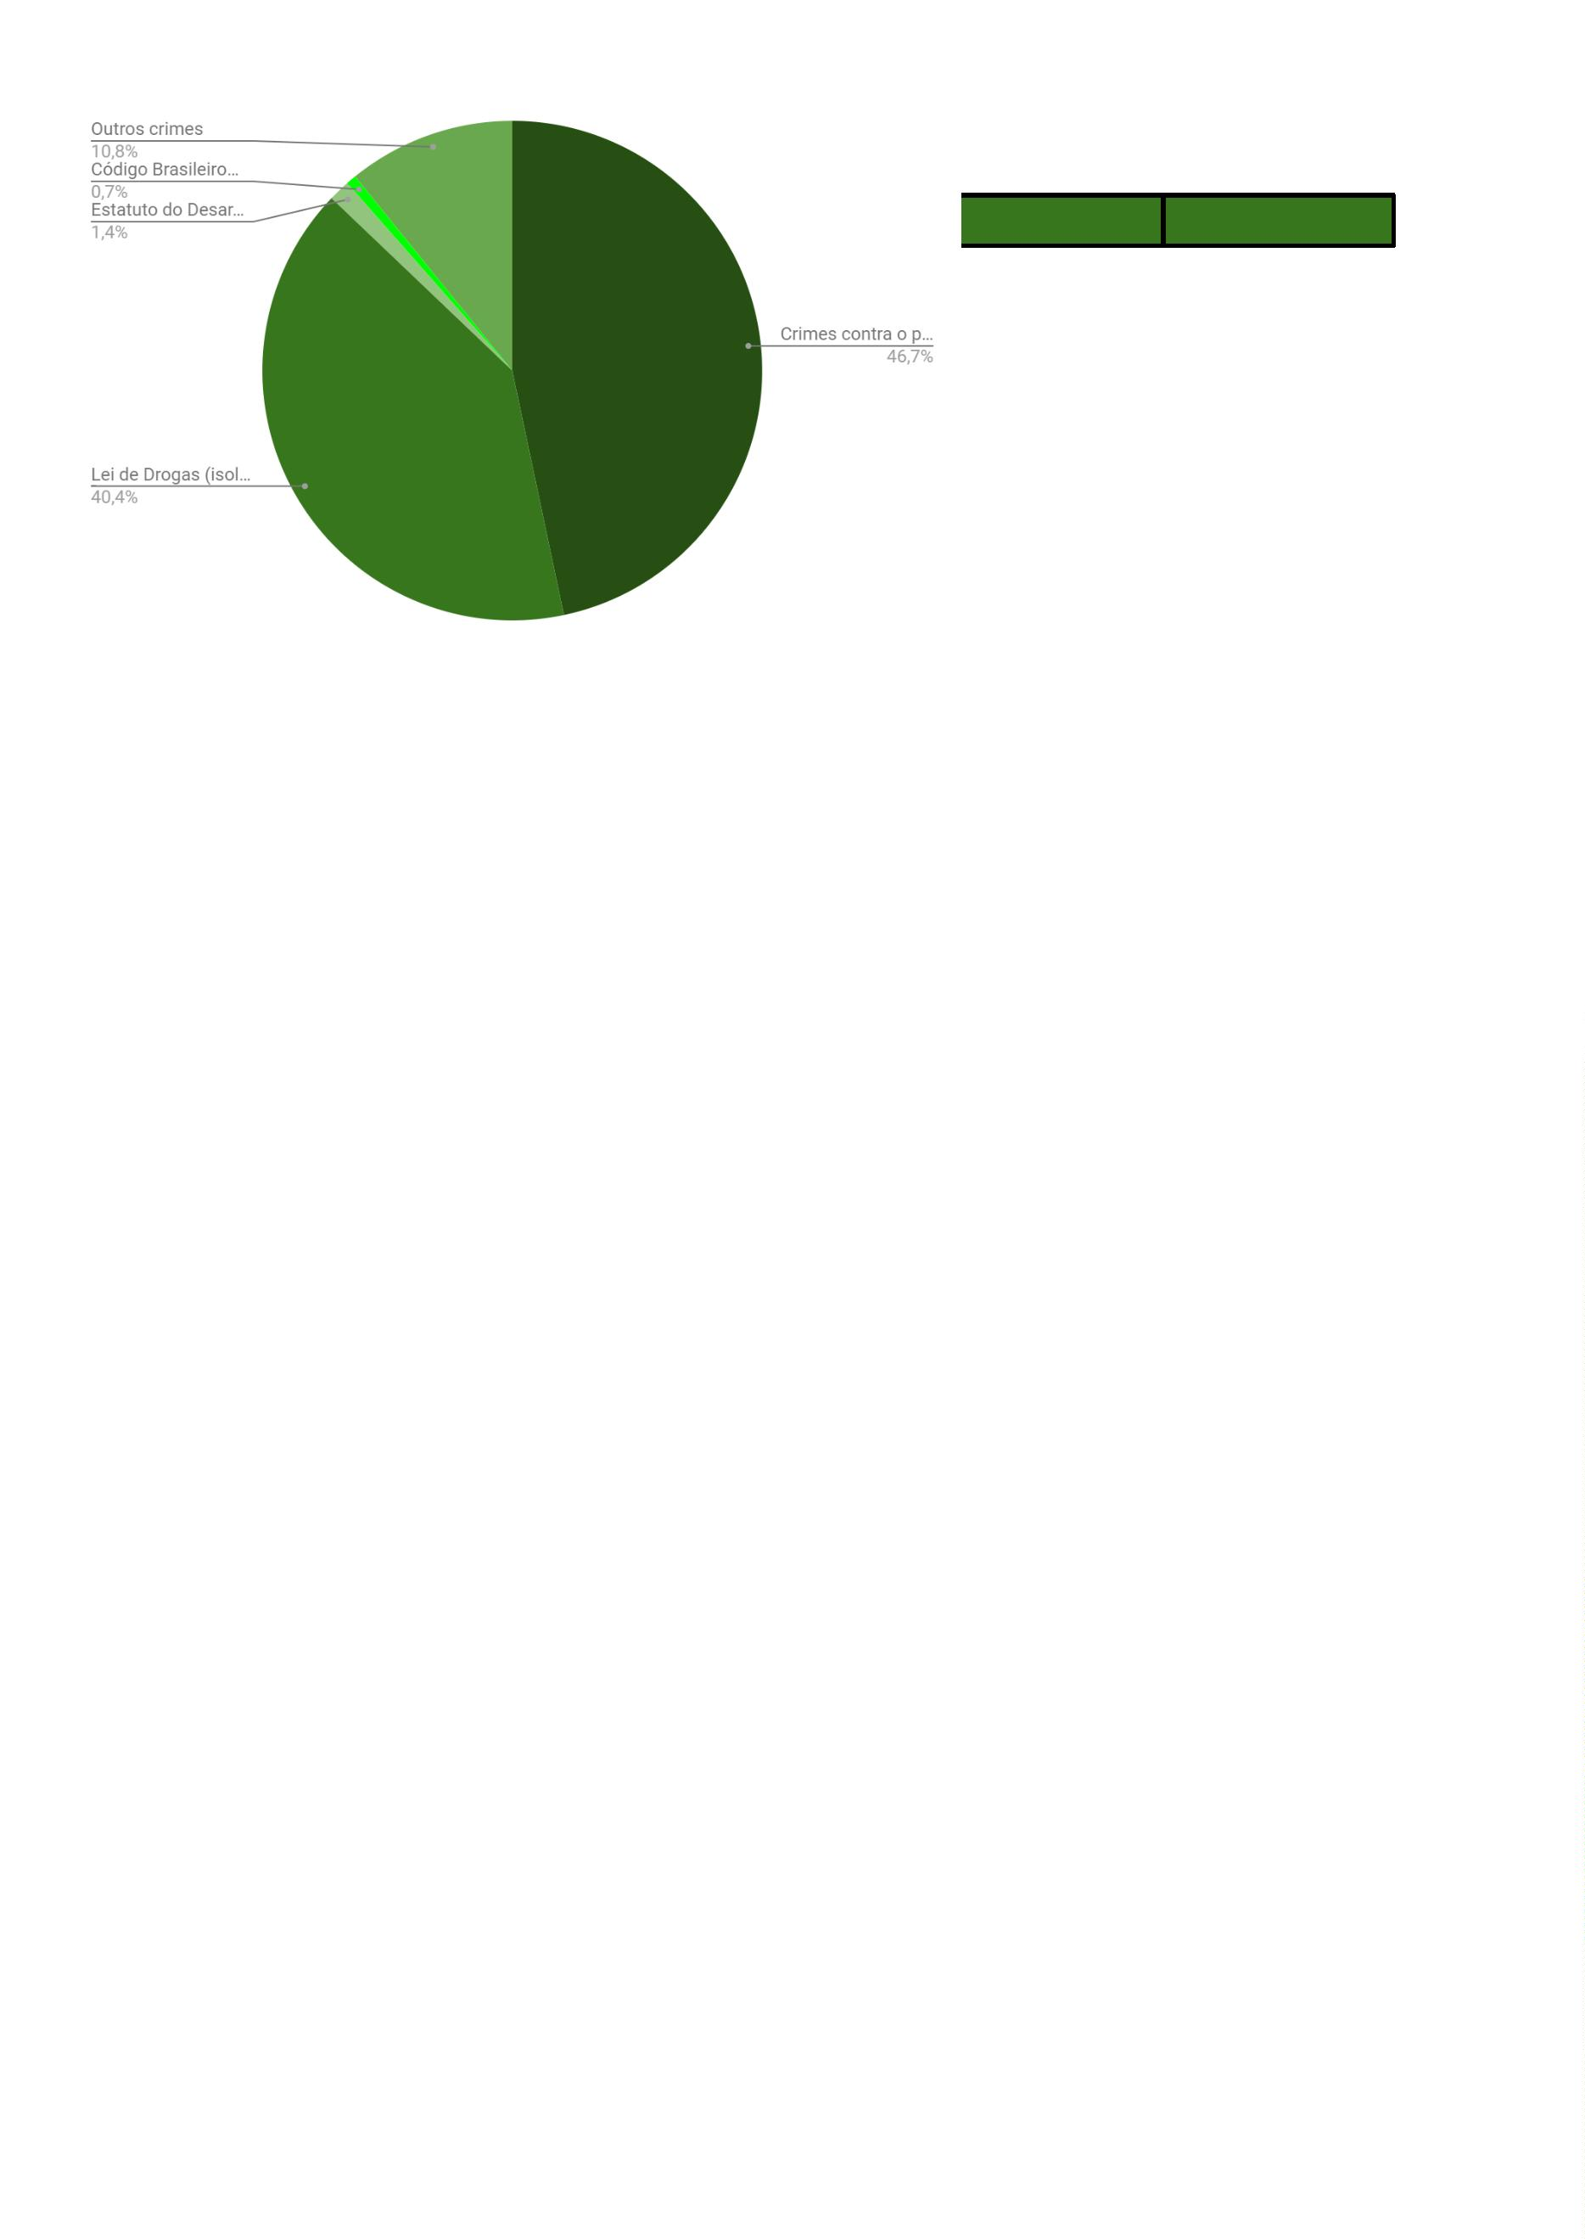

CONSIDERAÇÕES FINAIS
O presente Relatório referente ao ano de 2021 transparece aquilo que já se
demonstrava nos Relatórios anteriores e que já se notava não só da prática forense, mas do
próprio convívio na sociedade soteropolitana: a principal clientela do sistema penal,
especialmente no que tange às prisões cautelares - em específico aqui, as prisões em
flagrante - são homens negros, em idades produtivas e quase sempre de baixas
escolaridade e renda. Importante salientar também que a imensa maioria das imputações
realizadas são de crimes contra o patrimônio e crimes previstos na Lei de Drogas.
No entanto, um dos aspectos que mais chamam atenção no relatório é o império da
dificuldade de se obter informações acerca de dados sensíveis sobre a matéria. Não é
possível colher informações, por exemplo, em 3.174 casos, de um universo de 3.647, sobre
ter o custodiado sofrido alguma lesão. Mesmo diante da nebulosidade imposta pela
pandemia na divulgação de casos concernentes ao direito penal, nota-se que nos dados
globais essa carência de dados permanece como uma constante, de maneira que não é
plausível atribuir totalmente essa realidade à pandemia. Além disso, tendo-se em vista que
as audiências de custódia têm como uma de suas razões de existir a coibição da prática da
tortura, essa gigantesca falta de informações sobre a temática das lesões é preocupante.
Sem embargo, falando dos dados em que foi possível uma coleta significativa, cabe
destacar que no ano de 2021 apenas 7,95% dos flagranteados já possuíam condenação
criminal anterior. Este é um dado significativo para ruir o argumento falacioso de tom
eficientista de que as audiências de custódia servem para promover a impunidade dos
delitos praticados na sociedade. O Relatório mostra não só que isso é uma mentira, como
também serve para embasar e enaltecer a verdadeira razão de ser das audiências de
custódia: analisar os aspectos legais do auto de prisão em flagrante avaliando em quais
circunstâncias se deu a prisão do custodiado, que não é um criminoso contumaz, mas, pela
própria etimologia da palavra custodiado, um cidadão que está sob a guarida do Estado.
É do desejo da Defensoria Pública do Estado da Bahia que este Relatório seja
utilizado não só por nossas defensoras e defensores públicos no exercício de sua
atividade-fim, mas que também possa servir para outras instituições do poder público,
especialmente àquelas responsáveis por pensar e executar políticas de segurança pública e
de enfrentamento da desigualdade social que aflige a nossa população. Mais ainda,
desejamos que este Relatório se destine à sociedade soteropolitana como um todo, para
que, nesse momento de menor impacto da ainda atual pandemia do coronavírus, possa
refletir sobre a realidade dos autos de prisão em flagrante na capital baiana.

